I PRIEDAS

PREPARATO CHARAKTERISTIKŲ SANTRAUKA

1. VAISTINIO PREPARATO PAVADINIMAS

Britaject 5 mg/ml infuzinis tirpalas užtaise

2. KOKYBINĖ IR KIEKYBINĖ SUDĖTIS

1 ml tirpalo yra 5 mg apomorfino hidrochlorido hemihidrato.
Kiekviename 20 ml užtaise yra 100 mg apomorfino hidrochlorido hemihidrato.

Pagalbinė medžiaga, kurios poveikis žinomas
Natrio metabisulfitas (E223) 0,5 mg/ml

Visos pagalbinės medžiagos išvardytos 6.1 skyriuje.

3. FARMACINĖ FORMA

Infuzinis tirpalas užtaise.
Skaidrus, bespalvis tirpalas, kuriame praktiškai nėra matomų dalelių.
pH = 3,0–4,0.

4. KLINIKINĖ INFORMACIJA

4.1 Terapinės indikacijos

Britaject skirtas vartoti suaugusiesiems.

Parkinsono liga sergančių pacientų motorinių svyravimų („įjungimo-išjungimo“ [angl. on-off] reiškinio) gydymas, kai šie svyravimai nepakankamai kontroliuojami per burną vartojamais vaistiniais preparatais nuo Parkinsono ligos.

4.2 Dozavimas ir vartojimo metodas

Pacientų, kuriems tinka gydymas Britaject, atranka:

Pacientai, kuriems pradinio gydymo apomorfinu etapu pasireiškė geras atsakas į „įjungimo“ fazę , tačiau bendra simptomų kontrolė išlieka nepakankama atliekant kartotines injekcijas arba kuriems reikia daug ir dažnų injekcijų, gali būti pradėti gydyti taikant nuolatinę infuziją po oda maža pompa. Pacientams, kuriems dažnai pasireiškia „išjungimo“ laikotarpiai ir nėra kontroliuojami per burną vartojamais ar transderminiais vaistiniais preparatais, taip pat gali būti pradėti gydyti taikant nuolatinę infuziją po oda maža pompa ir be ankstesnių protarpinių injekcijų.

Pacientai, atrinkti gydyti Britaject, turi gebėti patys nustatyti infuzinę sistemą arba turėti atsakingą globėją, kuris geba jiems nustatyti infuzinę sistemą, kai to reikia.

Pacientams, kurie gydomi apomorfinu, paprastai mažiausiai dvi dienas prieš pradedant gydymą reikia pradėti skirti domperidoną. Domperidono dozę reikia laipsniškai koreguoti iki mažiausios veiksmingos dozės, o jo vartojimą nutraukti kai tik tai galima padaryti. Prieš priimant sprendimą pradėti gydymą domperidonu ir apomorfinu, būtina kruopščiai įvertinti QT intervalo pailgėjimo riziką konkrečiam pacientui, siekiant įsitikinti, kad nauda viršija riziką (žr. 4.4 skyrių).

Gydymą apomorfinu reikia pradėti kontroliuojamoje klinikinėje aplinkoje. Laipsniško apomorfino dozės koregavimo etapu pacientą turi prižiūrėti kvalifikuotas sveikatos priežiūros specialistas, turintis Parkinsono ligos gydymo patirties (pvz., neurologas). Prieš pradedant gydymą Britaject, būtina optimizuoti paciento gydymą levodopa (kartu vartojant dopamino agonistų arba jų nevartojant).

Dozavimas

Slenkstinės dozės nustatymas
Nuolatinės infuzijos slenkstinė dozė nustatoma taip: pradinis nuolatinės infuzijos greitis yra 1 mg apomorfino (0,2 ml) per valandą greičiu, po to dozė kasdien didinama atsižvelgiant į individualų atsaką. Infuzijos greitis negali būti didinamas daugiau nei 0,5–1,0 mg/val. per dieną. Kai pasiekiama reikiama motorinių simptomų kontrolė, infuzijos greitis gali likti stabilus ir paprastai būna nuo 2 mg/val. iki 8 mg/val. (nuo 0,4 ml iki 1,6 ml). Infuzija turi būti atliekama tik pacientui būdraujant. 24 valandų trukmės infuzija nėra rekomenduojama, nebent pacientas patiria sunkių problemų nakties metu (tai turi nuspręsti gydytojas). Būtina atkreipti dėmesį, kad rekomenduojama bendra paros dozė neturi viršyti 100 mg.

Pacientai užtaisą gali naudoti iki 48 valandų, jei kas 24 valandas naudojama nauja infuzinė sistema ir skirtinga infuzijos vieta.

Pacientams nuolatinę infuziją pagal poreikį gali tekti papildyti protarpinėmis smūginėmis dozėmis, kaip nurodė gydytojas (didžiausia paros dozė neturi viršyti 100 mg).

Gauta duomenų, kad pripratimo prie vaistinio preparato nepasireiškia tol, kol gydymas nutraukinėjamas nakties metu (ne trumpiau nei 4 valandoms). Bet kuriuo atveju infuzijos vietą būtina keisti kas 24 valandas.

Gydymo nustatymas
Dozę galima keisti atsižvelgiant į paciento atsaką.

Optimali apomorfino dozė skiriasi individualiai, tačiau, ją parinkus, išlieka santykinai pastovi kiekvienam pacientui.

Atsargumo priemonės tęsiant gydymą
Klinikinių tyrimų metu paprastai buvo galima sumažinti levodopos ir kitų vaistinių preparatų nuo Parkinsono ligos dozę; toks poveikis pacientams labai skiriasi ir turi būti atidžiai kontroliuojamas patyrusio gydytojo.

Nustačius stabilų gydymą, domperidono vartojimą kai kuriems pacientams galima laipsniškai mažinti ir, jei įmanoma, visiškai nutraukti.

Vaikų populiacija
Britajet vaikams ir jaunesniems kaip 18 metų paaugliams vartoti negalima (žr. 4.3 skyrių).

Senyviems pacientams
Senyvi pacientai sudaro didelę dalį sergančiųjų Parkinsono liga ir apomorfino klinikinių tyrimų dalyvių. Senyvų pacientų gydymas apomorfinu nesiskyrė nuo jaunesnių pacientų gydymo. Vis dėlto senyvų pacientų gydymo pradžioje rekomenduojama imtis papildomų atsargumo priemonių dėl ortostatinės hipotenzijos rizikos.

Pacientams, kurių inkstų funkcija sutrikusi
Pacientams, kurių inkstų funkcija sutrikusi, gali būti taikoma dozavimo schema, panaši į rekomenduojamą suaugusiesiems ar senyviems pacientams (žr. 4.4 skyrių).

Vartojimo metodas

Britaject skirtas leisti po oda.

Britaject yra iš anksto praskiestas tirpalas, skirtas vartoti nepraskiedus taikant nuolatinę infuziją po oda mažomis pompomis. Britaject skirtas naudoti su pompa (Crono APO-go III infuzine pompa arba Crono PAR4 20 infuzine pompa) ir CronoBell mova. Tai yra CE ženklu pažymėtos medicinos priemonės.

Infuzijos nustatymo instrukcijų santrauka pateikiama 6.6 skyriuje.

Apomorfino negalima leisti į veną.

Jei tirpalo spalva tapo žalia, jo vartoti negalima. Prieš vartojimą tirpalą reikia apžiūrėti. Turi būti vartojamas tik skaidrus, bespalvis tirpalas, kuriame nėra dalelių.

4.3 Kontraindikacijos

Pacientams, kuriems pasireiškia kvėpavimo slopinimas ar kurie serga demencija, psichikos ligomis arba kepenų nepakankamumu.

Apomorfino negalima skirti pacientams, kuriems levodopos sukelto „įjungimo“ atsako metu pasireiškia sunki diskinezija ar distonija.

Padidėjęs jautrumas veikliajai arba bet kuriai 6.1 skyriuje nurodytai pagalbinei medžiagai.

Apomorfiną draudžiama vartoti kartu su 5HT₃ antagonistų klasės vaistiniais preparatais (įskaitant, pvz., ondansetroną, granisetroną, dolasetroną, palonosetroną ir alosetroną), žr. 4.5 skyrių.

Britaject draudžiama vartoti vaikams ir jaunesniems kaip 18 metų paaugliams.

4.4 Specialūs įspėjimai ir atsargumo priemonės

Apomorfiną reikia atsargiai vartoti pacientams, sergantiems inkstų, plaučių ar širdies ir kraujagyslių sistemos ligomis, ir asmenims, turintiems polinkį į pykinimą ir vėmimą.

Ypatingas atsargumas rekomenduojamas pradedant senyvų ir (arba) nusilpusių pacientų gydymą.

Apomorfinas gali sukelti hipotenziją, net jeigu prieš tai buvo vartojamas domperidonas, todėl jei pacientas serga širdies liga ar vartoja kraujagysles veikiančių vaistinių preparatų, pvz., antihipertenzinių vaistinių preparatų, o ypač jei jau buvo pasireiškusi ortostatinė hipotenzija, būtina imtis atsargumo priemonių.

Apomorfinas, ypač vartojamas didelėmis dozėmis, gali pailginti QT intervalą, todėl gydant pacientus, kuriems yra paroksizminės polimorfinės skilvelių tachikardijos (torsades de pointes) rizika, būtina imtis atsargumo priemonių.

Kartu vartojant domperidono, būtina atidžiai įvertinti rizikos veiksnius konkrečiam pacientui. Tai turi būti daroma prieš pradedant gydymą ir gydymo metu. Svarbūs rizikos veiksniai yra sunkios gretutinės širdies ligos, pvz., stazinis širdies nepakankamumas, sunkus kepenų funkcijos sutrikimas arba žymus elektrolitų pusiausvyros sutrikimas. Taip pat reikia įvertinti kartu vartojamus vaistinius preparatus, kurie gali turėti įtakos elektrolitų pusiausvyrai, CYP3A4 metabolizmui arba QT intervalui. Rekomenduojama stebėti poveikį QTc intervalui. Elektrokardiogramą (EKG) reikia atlikti:
- prieš pradedant gydymą domperidonu;
- gydymo pradžioje;
- vėliau, esant klinikinėms indikacijoms.

Pacientui reikia nurodyti, kad jis turi pranešti apie galimus širdies simptomus, įskaitant palpitaciją, sinkopę arba presinkopę. Pacientai taip pat turi pranešti apie klinikinius pokyčius, galinčius sukelti hipokalemiją, pavyzdžiui, gastroenteritą ar pradėtą gydymą diuretikais.

Rizikos veiksniai turi būti peržiūrimi kiekvieno apsilankymo pas gydytoją metu.

Apomorfino vartojimas yra susijęs su vietiniu poveikiu poodiniame sluoksnyje. Kartais tokį poveikį galima palengvinti keičiant injekcijos vietas, jas masažuojant ir palaikant gerą odos higieną.

Gauta pranešimų apie apomorfiną vartojusiems pacientams pasireiškusią hemolizinę anemiją ir trombocitopeniją. Būtina reguliariai atlikti hematologinius tyrimus, rekomenduojamus vartojant levodopą.

Apomorfiną vartoti kartu su kitais vaistiniais preparatais, ypač kurių terapinis indeksas yra siauras, rekomenduojama atsargiai (žr. 4.5 skyrių).

Daugeliui pacientų, sergančių progresavusia Parkinsono liga, pasireiškia nervų sistemos ir psichikos sutrikimų. Gauta duomenų, kad kai kuriems pacientams apomorfinas nervų sistemos ir psichikos sutrikimus gali pasunkinti. Tokiems pacientams apomorfiną būtina vartoti ypač atsargiai.

Apomorfino vartojimas yra siejamas su mieguistumu (somnolencija) ir staigaus užmigimo epizodais, ypač Parkinsono liga sergantiems pacientams. Pacientus būtina apie tai įspėti ir patarti imtis atsargumo priemonių vairuojant ar valdant mechanizmus gydymo apomorfinu metu. Pacientai, kuriems pasireiškė mieguistumas ir (arba) staigaus užmigimo epizodas, turi nevairuoti ir nevaldyti mechanizmų. Be to, galima apsvarstyti dozės sumažinimą.

Impulsų kontrolės sutrikimai

Pacientai turi būti reguliariai vertinami, ar neatsiranda impulsų kontrolės sutrikimų. Pacientai ir jų globėjai turi būti informuoti, kad gydant dopamino agonistais, įskaitant apomorfiną, gydomiems pacientams gali pasireikšti impulsų kontrolės sutrikimams būdingi elgesio simptomai, tokie kaip patologinis potraukis azartiniams lošimams, padidėjęs lytinis potraukis, hiperseksualumas, kompulsyvus išlaidavimas ar pirkimas, persivalgymas ir kompulsinis valgymas. Jei tokie simptomai pasireiškė, būtina apsvarstyti dozės sumažinimą arba laipsniško vartojimo nutraukimą.

Dopamino reguliacijos sutrikimo sindromas (DRSS) yra priklausomybę sukeliantis sutrikimas, sukeliantis piktnaudžiavimą vaistiniu preparatu ir pasireiškiantis kai kuriems apomorfinu gydomiems pacientams. Prieš pradedant gydymą, pacientus ir globėjus reikia įspėti apie galimą DRSS išsivystymo riziką.

Britaject sudėtyje yra natrio metabisulfito, kuris retais atvejais gali sukelti sunkių padidėjusio jautrumo reakcijų ir bronchų spazmą.

Šio vaistinio preparato 20 ml užtaise yra mažiau kaip 1 mmol (23 mg) natrio, t. y. jis beveik neturi reikšmės.

4.5 Sąveika su kitais vaistiniais preparatais ir kitokia sąveika

Pacientai, atrinkti gydyti apomorfinu, beveik visada vartoja kitų vaistinių preparatų Parkinsono ligos gydymui. Pradiniais gydymo apomorfinu etapais pacientus būtina stebėti dėl neįprasto nepageidaujamo poveikio ar jo sustiprėjimo požymių.

Neuroleptikai, vartojami kartu su apomorfinu, gali sukelti antagonistinį poveikį. Galima klozapino ir apomorfino sąveika, tačiau klozapinas taip pat gali būti vartojamas nervų sistemos ir psichikos komplikacijų simptomams lengvinti.

Jeigu pacientams, sergantiems Parkinsono liga ir vartojantiems dopamino agonistų, reikia skirti neuroleptikų, gali būti apsvarstyta galimybė laipsniškai mažinti apomorfino dozę, kai jis vartojamas naudojant mažą pompą (gauta retų pranešimų apie piktybiniam neurolepsiniam sindromui būdingus simptomus staiga nutraukus gydymą dopaminerginiais vaistiniais preparatais).

Atsižvelgiant į pranešimus apie sunkią hipotenziją ir sąmonės netekimą apomorfiną vartojant kartu su ondansetronu, apomorfiną draudžiama vartoti kartu su 5HT₃ antagonistų klasės vaistiniais preparatais ( pavyzdžiui, ondansetroną, granisetroną, dolasetroną, palonosetroną ir alosetroną), žr. 4.3 skyrių.

Antiemetikai, pasižymintys antidopaminerginiu veikimu (pvz., haloperidolis, chlorpromazinas, prometazinas, prochlorperazinas, metoklopramidas, levopromazinas ir droperidolis), gali pasunkinti Parkinsono liga sergančių pacientų simptomus, todėl reikia jų vengti. Be to, vartojant šiuos antiemetikus, gali padidėti QT intervalo pailgėjimo, hipotenzijos ir paroksizminės polimorfinės skilvelių tachikardijos (torsades de pointes) pasireiškimo rizika.

Apomorfiną skirti kartu su kitais vaistiniais preparatais, ypač jei jų terapinis indeksas yra siauras, rekomenduojama atsargiai.

Antihipertenziniai ir širdį veikiantys vaistiniai preparatai

Net skiriamas kartu su domperidonu, apomorfinas gali sustiprinti antihipertenzinį tokių vaistinių preparatų poveikį (žr. 4.4 skyrių).

Rekomenduojama vengti kartu skirti apomorfino su kitais vaistiniais preparatais, kurie ilgina QT intervalą.

4.6 Vaisingumas, nėštumo ir žindymo laikotarpis

Nėštumas

Duomenų apie apomorfino vartojimą nėštumo metu nėra.

Su gyvūnais atlikti tyrimai neparodė toksinio poveikio reprodukcijai (žr. 5.3 skyrių), tačiau žiurkėms skirtos dozės, kurios buvo toksinės patelei, galėjo sukelti jauniklių kvėpavimo nepakankamumą.

Britaject neturi būti vartojamas nėštumo laikotarpiu, nebent moters klinikinė būklė yra tokia, kad ją būtina gydyti apomorfinu. Jei vaistinis preparatas skiriamas, dėl galimo kvėpavimo slopinimo naujagimius būtina atidžiai stebėti iškart po gimimo.

Žindymas

Nežinoma, ar apomorfinas išsiskiria į gydytų moterų pieną. Atsižvelgiant į žindymo naudą kūdikiui ir gydymo naudą motinai, reikia nuspręsti, ar nutraukti žindymą, ar nutraukti arba susilaikyti nuo gydymo Britaject.

Vaisingumas

Duomenų apie Britaject poveikį vaisingumui nėra.

4.7 Poveikis gebėjimui vairuoti ir valdyti mechanizmus

Apomorfinas gebėjimą vairuoti ir valdyti mechanizmus veikia silpnai arba vidutiniškai.

Apomorfinu gydomus pacientus, kuriems pasireiškia mieguistumas ir (arba) staigaus miego epizodai, reikia informuoti, kad jie nevairuotų ar neužsiimtų kita veikla (pvz., nevaldytų mechanizmų), kurią vykdant sumažėjęs budrumas gali sukelti sunkių sužeidimų ar mirties riziką tiek jiems patiems, tiek kitiems žmonėms, kol šie pasikartojantys epizodai ir mieguistumas išnyks (taip pat žr. 4.4 skyrių).

4.8 Nepageidaujamas poveikis

Nepageidaujamo poveikio dažnis apibūdinamas taip: labai dažnas (≥ 1/10), dažnas (nuo ≥ 1/100 iki < 1/10), nedažnas (nuo ≥ 1/1 000 iki < 1/100), retas (nuo ≥ 1/10 000 iki < 1/1 000), labai retas (< 1/10 000) ir nežinomas (negali būti apskaičiuotas pagal turimus duomenis).

Organų sistemų klasė | Labai dažnas | Dažnas | Nedažnas | Retas | Labai retas | Nežinomas
Kraujo ir limfinės sistemos sutrikimai |  |  | Hemolizinė anemija, trombocitopenija | Eozinofilija
Imuninės sistemos sutrikimai |  |  |  | Alerginės reakcijos (įskaitant anafilaksiją ir bronchų spazmą)¹
Psichikos sutrikimai | Haliucinacijos | Nervų sistemos ir psichikos sutrikimai (įskaitant laikiną lengvą sumišimą ir regos haliucinacijas) |  |  |  | Impulsų kontrolės sutrikimai², agresija, ažitacija
Nervų sistemos sutrikimai |  | Laikinas slopinimas³, mieguistumas, svaigulys / galvos sukimasis | Diskinezija⁴, staigaus užmigimo epizodai⁵ |  |  | Sinkopė, galvos skausmas
Kraujagyslių sutrikimai |  |  | Ortostatinė hipotenzija⁶
Kvėpavimo sistemos, krūtinės ląstos ir tarpuplaučio sutrikimai |  | Žiovulys | Kvėpavimo pasunkėjimas
Virškinimo trakto sutrikimai |  | Pykinimas⁷, vėmimas⁷
Odos ir poodinio audinio sutrikimai |  |  | Lokalus ir išplitęs išbėrimas
Bendrieji sutrikimai ir vartojimo vietos pažeidimai | Infuzijos vietos reakcijos⁸ |  | Infuzijos vietos nekrozė ir išopėjimas |  |  | Periferinė edema
Tyrimai |  |  | Teigiama Kumbso reakcija
¹ dėl sudėtyje esančio natrio metabisulfito
² tokie kaip patologinis lošimas, padidėjęs lytinis potraukis, hiperseksualumas, kompulsyvus išlaidavimas ar pirkimas, persivalgymas ir kompulsinis valgymas. Žr. 4.4 skyrių
³ gali pasireikšti gydymo pradžioje; toks poveikis paprastai išnyksta per kelias pirmąsias savaites
⁴ „įjungimo“ laikotarpiu; toks poveikis kai kuriais atvejais gali būti sunkus ir kai kuriems pacientams gali reikėti nutraukti gydymą
⁵ žr. 4.4 skyrių
⁶ ortostatinė hipotenzija paprastai būna laikina (žr. 4.4 skyrių)
⁷ ypač pirmą kartą pradedant gydymą apomorfinu, kartais praleidus domperidono dozę (žr. 4.2 skyrių)
⁸ tai gali būti poodiniai mazgeliai, sukietėjimas, eritema, jautrumas, panikulitas ir lokalios reakcijos (tokios kaip dirginimas, niežulys, kraujosruvos ir skausmas)

Pranešimas apie įtariamas nepageidaujamas reakcijas
Svarbu pranešti apie įtariamas nepageidaujamas reakcijas, pastebėtas po vaistinio preparato registracijos, nes tai leidžia nuolat stebėti vaistinio preparato naudos ir rizikos santykį. Sveikatos priežiūros ar farmacijos specialistai turi pranešti apie bet kokias įtariamas nepageidaujamas reakcijas, užpildę ir pateikę pranešimo formą Valstybinės vaistų kontrolės tarnybos prie Lietuvos Respublikos sveikatos apsaugos ministerijos tinklalapyje https://vvkt.lrv.lt/lt/ nurodytais būdais.

4.9 Perdozavimas

Klinikinės perdozavimo patirties taikant tokį apomorfino vartojimo būdą yra nedaug. Galimas toks perdozavimo simptomų empirinis gydymas:
- stiprus vėmimas: galima gydyti domperidonu;
- kvėpavimo slopinimas: galima gydyti naloksonu;
- hipotenzija: reikia imtis tinkamų priemonių, pvz., pakelti lovos kojūgalį;
- bradikardija: galima gydyti atropinu.

5. FARMAKOLOGINĖS SAVYBĖS

5.1 Farmakodinaminės savybės

Farmakoterapinė grupė – vaistiniai preparatai nuo Parkinsono ligos, dopamino receptorių agonistai, ATC kodas – N04B C07.

Apomorfinas yra tiesioginis dopamino receptorių stimuliatorius. Nors jam būdingos tiek D1, tiek D2 receptorių agonisto savybės, su levodopa bendrų pernašos ar metabolizmo mechanizmų jis neturi.

Nors sveikų eksperimentinių gyvūnų organizme suleistas apomorfinas slopina nigrostriatinių ląstelių signalų generavimą ir nedidelės jo dozės mažina lokomotorinį aktyvumą (manoma, kad tai rodo presinapsinį endogeninio dopamino išskyrimo slopinimą), apomorfino poveikis sergančiųjų Parkinsono liga motorinei negaliai, tikėtina, yra sukeliamas posinapsinių receptorių vietose. Toks dviejų fazių poveikis stebimas ir žmogaus organizme.

Nuolatinės apomorfino infuzijos po oda veiksmingumas ir saugumas buvo įvertintas atsitiktinių imčių, placebu kontroliuotu, 12 savaičių trukmės dvigubai koduotu tyrimu su Parkinsono liga sergančiais pacientais, kurių motoriniai simptomai buvo nepakankamai kontroliuojami per burną vartojamais ir (arba) transderminiais vaistiniais preparatais. Pacientai, dalyvavę tyrimo dvigubai koduotoje fazėje (DKF), buvo pakviesti pakartotinai duoti sutikimą dalyvauti atviroje fazėje (AF), kuri truko iki 52 savaičių. DKF pradžioje atsitiktinėms imtims buvo priskirti 107 pacientai, o 84 pacientai dalyvavo AF.

Abiejų fazių metu pacientams infuzija buvo pradėta 1 mg/val. greičiu ir ji buvo didinama 0,5-1,0 mg/val. per dieną iki maksimalaus 8 mg/val. greičio arba motorinių simptomų kontrolės pasiekimo priklausomai nuo to, kas įvyksta anksčiau. Kitų vaistinių preparatų nuo Parkinsono ligos vartojimas galėjo būti laipsniškai nutraukiamas per pirmąsias 4 gydymo savaites. DKF metu kiekvienam pacientui pirmąją dozės parinkimo dieną buvo skiriama apomorfino arba placebo infuzija po oda 1 mg/val. greičiu (3 vizitas, 1 diena). Infuzijos valandinis greitis kasdien buvo didinamas 0,5-1,0 mg/val. per 3 vizitą (5–10 dienų ligoninėje arba ambulatorinėmis sąlygomis) ir iki 6 vizito (4 savaitė) dvigubai koduoto gydymo laikotarpiu, kol buvo pasiektas tikėtinas pusiausvyrinis infuzijos greitis, t. y. 3–8 mg/val. 14–18 valandų per parą, priklausomai nuo individualaus toleravimo ir veiksmingumo.

Pagrindinė veiksmingumo vertinamoji baigtis buvo „išjungimo“ valandų paros laikotarpiu mažiausių kvadratų (angl. least squares, LS) vidurkio pokytis remiantis paciento dienynu ir lyginant 0 dienos ir 12 savaitės duomenis modifikuotoje numatytų gydyti pacientų (angl. modified intent to treat, mITT) populiacijoje (n = 105, 53 skirtas apomorfinas ir 52 skirtas placebas), naudojant mišraus poveikio modelį kartotiniams matavimams (angl. mixed effects model for repeated measures, MMRM). „Išjungimo“ laikotarpio analizė parodė statistiškai reikšmingą „išjungimo“ laikotarpio sumažėjimą apomorfinu gydytiems pacientams, palyginti su placebą vartojusiais pacientais (p = 0,0047) (1 lentelė).

Šiuos duomenis parėmė antrinių vertinamųjų baigčių analizė DKF laikotarpiu ir kasdienio „įjungimo“ laikotarpio be varginančios diskinezijos bei Paciento bendrojo pokyčio įvertinimo (angl. Patient’s Global Impression of Change, PGI-C) skalės įvertinimo pokytis (tiriant hierarchiniu metodui) mITT populiacijoje. PGI-C skalės įvertinimas svyravo nuo 1 (labai pagerėjo) iki 7 (labai pablogėjo). Kasdienio „įjungimo“ laikotarpio be varginančios diskinezijos mažiausių kvadratų vidurkio pokytis parodė statistiškai reikšmingą padidėjimą apomorfinu gydytiems pacientams, palyginti su placebą vartojusiais pacientais (p = 0,0022) (1 lentelė), ir PGI-C įvertinimas 12 savaitę buvo statistiškai reikšmingai geresnis apomorfinu gydytiems pacientams, palyginti su placebą vartojusiais pacientais (p < 0,0001) (2 lentelė).

1 lentelė. Tyrimo DKF veiksmingumo rezultatų apibendrinimas, lyginant nuolat po oda infuzuojamo apomorfino ir placebo poveikį.

Gydymo grupė | n | Pradinis vidurkis (standartinis nuokrypis (SN)), valandos | Vidurkis tyrimo pabaigoje (SN), valandos | Pokyčio LS vidurkis (standartinė paklaida (SP)), valandos | Skirtumo LS vidurkis (SP), valandos | p reikšmė
Pagrindinė vertinamoji baigtis: kasdienės „išjungimo“ trukmės 24 valandų laikotarpiu pokytis
Apomorfinas | 53 | 6,69 (2,224) | 4,06 (0,414) | -2,61 (0,414) | -1,87 (0,654) | 0,0047
Placebas | 52 | 6,79 (2,569) | 5,92 (0,463) | -0,75 (0,463)
Antrinė vertinamoji baigtis: kasdienės „įjungimo“ trukmės be varginančios diskinezijos 24 valandų laikotarpiu pokytis
Apomorfinas | 53 | 8,56 (2,329) | 11,49 (0,423) | 2,90 (0,423) | 2,05 (0,666) | 0,0022
Placebas | 52 | 8,62 (2,477) | 9,44 (0,476) | 0,85 (0,476)

2 lentelė. Pacientų skaičius pagal PGI-C skalės įvertinimą (DKF)

Būklė 12 savaitę, palyginti su pradiniu įvertinimu | Apomorfinas  (n = 43) | Placebas  (n = 34)
Labai pagerėjo | 3 (7,0 %) | 0
Gerokai pagerėjo | 12 (27,9 %) | 2 (5,9 %)
Minimaliai pagerėjo | 19 (44,2 %) | 6 (17,6 %)
Nepakito | 3 (7,0 %) | 12 (35,3 %)
Minimaliai pablogėjo | 2 (4,7 %) | 10 (29,4 %)
Gerokai pablogėjo | 4 (9,3 %) | 3 (9,7 %)
Labai pablogėjo | 0 | 0
P reikšmė  (Wilcoxon rangų sumos testas) | < 0,0001

Į AF buvo įtraukti aštuoniasdešimt keturi pacientai (40 iš vartojusiųjų apomorfiną grupės ir 44 iš vartojusiųjų placebą grupės), jiems visiems buvo skirtas apomorfinas pradedant nuo dienos po DKF 12 savaitės vizito, dozė vėl buvo pradėta laipsniškai didinti nuo 1 mg/val. iki maksimalaus 8 mg/val. greičio arba motorinių simptomų kontrolės pasiekimo priklausomai nuo to, kas įvyksta anksčiau. Rezultatai apibendrinti 3 lentelėje ir rodo, kad pacientams, kurie apomorfinu buvo gydomi DKF laikotarpiu, atsakas išliko ir tęsėsi iki 52 savaitės, o pacientams, kuriems DKF laikotarpiu buvo skirtas placebas (jie apomorfino anksčiau vartoję nebuvo), atsakas į apomorfiną pasireiškė ir išliko iki 52 savaitės. AF dalies galia nebuvo pakankama, kad būtų galima atlikti statistinę tokių rezultatų analizę.

3 lentelė. Atviros fazės veiksmingumo rezultatų apibendrinimas

Gydymo grupė | n | AF pradinis vidurkis (SN), valandos | AF vidurkis (SN) 52 savaitę, valandos | Pokyčio vidurkis (SN), valandos
Kasdienės „išjungimo“ trukmės 24 valandų laikotarpiu pokytis AF 52 savaitę, palyginti su AF pradiniu rodmeniu
Apomorfinas | 40 | 4,1 (3,6) | 3,4 (3,1) | -0,6 (3,1)
Anksčiau apomorfinu negydyti | 44 | 6,2 (2,9) | 2,8 (2,1) | -3,6 (2,3)
Kasdienės „įjungimo“ trukmės be varginančios diskinezijos pokytis AF 52 savaitę, palyginti su AF pradiniu rodmeniu
Apomorfinas | 40 | 11,3 (3,8) | 12,0 (3,3) | 0,7 (3,2)
Anksčiau apomorfinu negydyti | 44 | 9,3 (3,7) | 12,2 (3,1) | 3,0 (3,1)

Europos vaistų agentūra atleido nuo įpareigojimo pateikti Britaject 5 mg/ml infuzinio tirpalo užtaise tyrimų su visais vaikų populiacijos pogrupiais duomenis Parkinsono ligos indikacijai (vartojimo vaikams informacija pateikiama 4.2 skyriuje).

5.2 Farmakokinetinės savybės

Absorbcija

Apomorfinas greitai ir visiškai absorbuojamas iš poodinio audinio, todėl klinikinis poveikis pasireiškia greitai (per 4–12 minučių), o trumpai trunkantis veikliosios medžiagos klinikinis poveikis (maždaug 1 valanda) paaiškinamas greitu jos klirensu.

Pasiskirstymas

Suleidus apomorfiną po oda, jo pasiskirstymą galima apibūdinti remiantis dviejų kamerų modeliu, o pasiskirstymo pusinis laikas yra 5 (± 1,1) minutės.

Biotransformacija

Apomorfino metabolizmas yra ekstensyvus ir sudėtingas, jis apima fermentinius ir nefermentinius skilimo procesus. Metabolizmas kepenyse vykstant gliukuronidacijai ir sulfonizacijai sudaro ne mažiau kaip 10 proc. viso metabolizmo. Ekstrahepatinis metabolizmas apima intravaskulinę oksidaciją, metilinimą ir sulfataciją žarnyne.

Eliminacija

Suleidus apomorfiną po oda, jo pasiskirstymą galima apibūdinti remiantis dviejų kamerų modeliu: pasiskirstymo pusinis laikas yra 5 (± 1,1) minutės , o pusinės eliminacijos laikas yra 33 (± 3,9) minutės.

Tiesinis / netiesinis pobūdis

Apomorfinui būdingas tiesinis farmakokinetikos pobūdis.

Santykis tarp farmakokinetikos ir farmakodinamikos

Klinikinis atsakas gerai koreliuoja su apomorfino kiekiu smegenų skystyje, veikliosios medžiagos pasiskirstymas geriausiai apibūdinamas dviejų kamerų modeliu.

5.3 Ikiklinikinių saugumo tyrimų duomenys

Be informacijos, pateiktos kituose preparato charakteristikų santraukos skyriuose, kartotinių po oda leidžiamų dozių toksinio poveikio ikiklinikinių tyrimų duomenys specifinio pavojaus žmogui nerodo.

Genotoksinio poveikio tyrimai in vitro parodė mutageninį ir klastogeninį poveikį, tikriausiai sukeltą apomorfino oksidacijos metu susidariusių produktų. Vis dėlto in vivo atliktuose tyrimuose apomorfinas genotoksinio poveikio nesukėlė.

Apomorfino poveikis reprodukcijai buvo tirtas su žiurkėmis. Šiai rūšiai apomorfinas teratogeninio poveikio nesukėlė, tačiau buvo pastebėta, kad patelei toksiškos dozės gali sukelti patelės jauniklių globos praradimą ir jauniklio kvėpavimo sutrikimą.

Atlikti kancerogeninio poveikio tyrimai su pelėmis (trumpalaikiai) ir žiurkėmis (trukę visą gyvenimą). Abu tyrimai parodė, kad pakartotinės injekcijos vietose atsirado odos uždegiminių pokyčių, o odos adenomų atsiradimo dažnis padidėjo, kai buvo skiriama didžiausia dozė. Žiurkėms dažniau pasireiškė sėklidžių Leydig ląstelių navikų, nors manoma, kad tokio poveikio mechanizmas žmonėms nėra svarbus.

Pavojaus aplinkai vertinimas (PAV)
Apomorfinas yra gerai žinoma veiklioji medžiaga. Mažai tikėtina, kad apomorfinas, jį paskyrus vartoti pacientams, kels pavojų aplinkai.

6. FARMACINĖ INFORMACIJA

6.1 Pagalbinių medžiagų sąrašas

Natrio metabisulfitas (E223)
Koncentruota vandenilio chlorido rūgštis (pH koreguoti)
Injekcinis vanduo

6.2 Nesuderinamumas

Suderinamumo tyrimų neatlikta, todėl šio vaistinio preparato maišyti su kitais negalima.

6.3 Tinkamumo laikas

2 metai.
Po atidarymo Britaject būtina vartoti nedelsiant.
Bet kokį nesuvartotą tirpalą po 48 valandų reikia išpilti ir būtina naudoti naują užtaisą.

6.4 Specialios laikymo sąlygos

Pirmą kartą atidaryto vaistinio preparato laikymo sąlygos pateikiamos 6.3 skyriuje.
Laikyti ne aukštesnėje kaip 30 °C temperatūroje.

6.5 Talpyklės pobūdis ir jos turinys

20 ml I tipo skaidraus stiklo silikonizuotas užtaisas su chlorobutilo gumos kamščiu, aliumininiu gaubteliu (su violetiniu nuplėšiamu dangteliu) ir silikonizuoto chlorobutilo gumos stūmokliu.

Kiekvienoje pakuotėje yra 5 užtaisai (po 20 ml tirpalo) kartoniniame dėkle, esančiame išorinėje kartono dėžutėje.

CronoBell mova tiekiama atskirai lizdinėse plokštelėse, kuriose yra 5 CronoBell movos.

Taip pat gaminamos 25 ir 50 užtaisų sudėtinės pakuotės:
- 25 užtaisų sudėtines pakuotes sudaro 5 pakuotės, kurių kiekvienoje yra 5 užtaisai.
- 50 užtaisų sudėtines pakuotes sudaro 10 pakuočių, kurių kiekvienoje yra 5 užtaisai.

Gali būti tiekiamos ne visų dydžių pakuotės.

6.6 Specialūs reikalavimai atliekoms tvarkyti

Bet kokį nesuvartotą tirpalą po 48 valandų reikia išpilti.

Jei tirpalo spalva tapo žalia, jo vartoti negalima. Prieš vartojimą tirpalą reikia apžiūrėti. Turi būti vartojamas tik skaidrus, bespalvis tirpalas, kuriame nėra dalelių.

Po naudojimo infuzinę sistemą, CronoBell movą ir užtaisą reikia išmesti į aštrių atliekų talpyklę.

Pasiruošimas Britaject infuzijai

Prieš darbą su bet kuria infuzijos priemone reikia nusiplauti ir nusausinti rankas.

Prieš pradedant, būtina įsitikinti, ar yra aštrių atliekų talpyklė ir toliau išvardytos priemonės:
- 1 infuzinė sistema
- 1 CronoBell mova
- 1 užtaisas
- 1 pompa (Crono APO-go III infuzinė pompa ar Crono PAR4 20 infuzinė pompa) su prijungimo žiedu
- Dėklas

Be to, gali būti tiekiama dėžutė, kurioje yra vienkartinių sterilių Luer dangtelių.
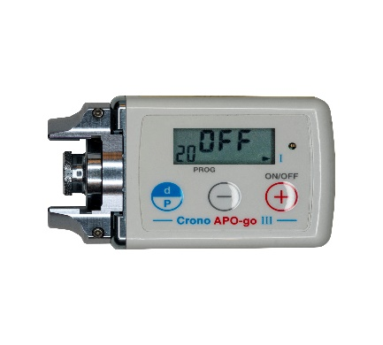
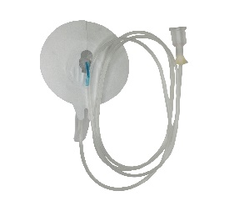
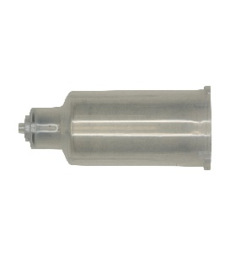
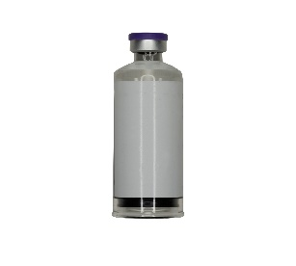
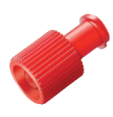
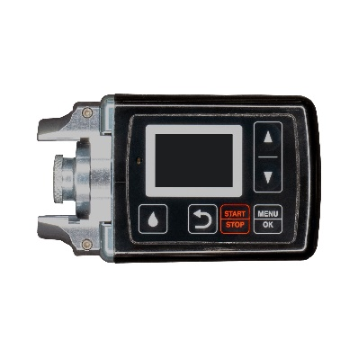
Arba
Crono APO-go III infuzinė
pompa su prijungimo žiedu
Infuzinė sistema
CronoBell mova
Užtaisas
Luer dangtelis
Crono PAR4 20 infuzinė
pompa su prijungimo žiedu

Būtina atkreipti dėmesį, kad yra trys skirtingi užtaiso naudojimo ir keitimo variantai, kurie pateikti etapais toliau.

Instrukcijos, jei užtaisas naudojamas vieną dieną

Reikia atlikti toliau nurodytus veiksmus, jei užtaisas jo nekeičiant naudojamas vieną dieną:
 | 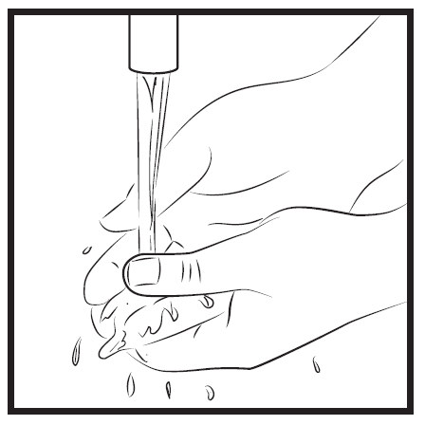 | 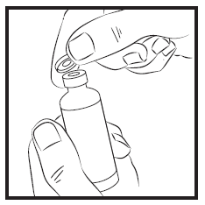 | 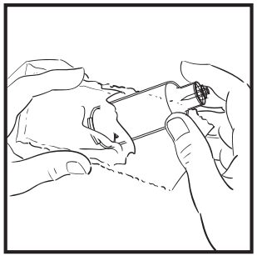
1. Nuplaunamos ir nusausinamos rankos. |  | 2. Nuo užtaiso nuimamas plastikinis dangtelis ir jis išmetamas. | 3. Iš sterilios pakuotės išimama CronoBell mova.
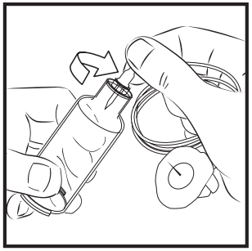 |  | 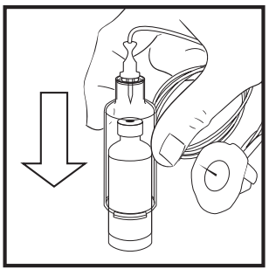 | 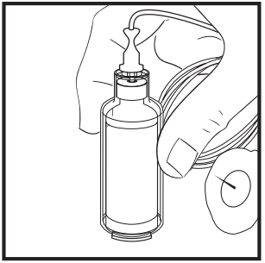
4. Infuzinė sistema prijungiama prie CronoBell movos viršūnės ir sukama pagal laikrodžio rodyklę, kol užsifiksuoja. |  | 5. Užtaisas padedamas ant plokščio paviršiaus ir CronoBell mova stipriai spaudžiama žemyn ant užtaiso, kol praduriamas užtaiso viršuje esantis guminis kamštis. | 6. CronoBell mova (su užtaisu ir infuzine sistema) dabar yra paruošta prijungti prie pompos.
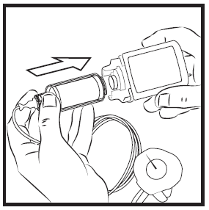 |  | 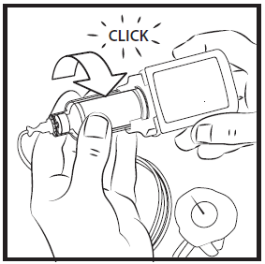  SPRAGT | 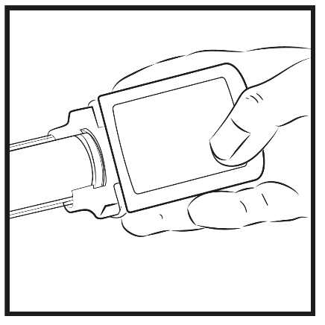
7. CronoBell mova (su viduje esančiu užtaisu) įstumiama į pompos žiedą, sulygiuojant CronoBell movos išorinę briauną su tarpu pompos žiede. |  | 8. Įstačius, CronoBell mova (su viduje esančiu užtaisu) sukama pagal laikrodžio rodyklę, kol ji pasigirdus spragtelėjimui užsifiksuoja į vietą. | 9. Jei taip nurodė sveikatos priežiūros specialistas, infuzinę sistemą galima paleisti. Infuzinė sistema įsmeigiama taip, kaip nurodė sveikatos priežiūros specialistas. Žr. Britaject odos kontrolės vadovą.
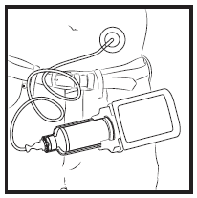 |  | 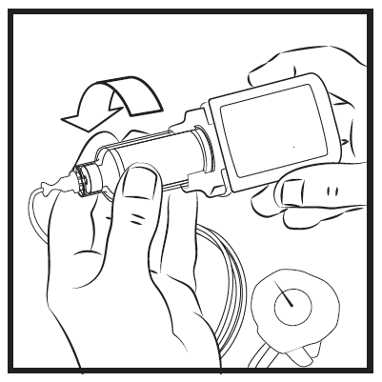 | 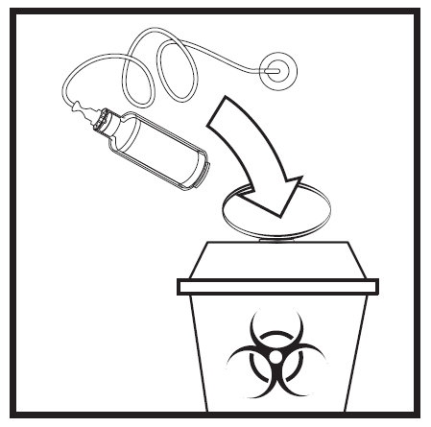
10. Kai infuzinės sistemos adata yra įsmeigta į kūną, galima įjungti pompą ir pradėti infuziją.  Infuzijos pabaigoje pompa sustabdoma ir infuzinė sistema atjungiama nuo kūno / paciento.  Paprastai infuzija yra sustabdoma prieš miegą. |  | 11. Pompos stūmiklis privalo būti visiškai atitrauktas, ir kai tai padaryta, CronoBell movą (su viduje esančiu užtaisu) ir infuzinę sistemą galima pasukti ir atjungti. | 12. CronoBell movą (su viduje esančiu užtaisu) ir infuzinę sistemą reikia išmesti į aštrių atliekų talpyklę.

Instrukcijos, jei užtaisas naudojamas 2 dienas

Reikia atlikti toliau nurodytus veiksmus, jei užtaisas naudojamas ne ilgiau kaip 48 valandas:

1. Nuplaunamos ir nusausinamos rankos. | 2. Nuo užtaiso nuimamas plastikinis dangtelis ir jis išmetamas. | 3. Iš sterilios pakuotės išimama CronoBell mova.
4. Infuzinė sistema prijungiama prie CronoBell movos viršūnės ir sukama pagal laikrodžio rodyklę, kol užsifiksuoja. | 5. Užtaisas padedamas ant plokščio paviršiaus ir CronoBell mova stipriai spaudžiama žemyn ant užtaiso, kol praduriamas užtaiso viršuje esantis guminis kamštis. | 6. CronoBell mova (su užtaisu ir infuzine sistema) dabar yra paruošta prijungti prie pompos.
 | SPRAGT
7. CronoBell mova (su viduje esančiu užtaisu) įstumiama į pompos žiedą, sulygiuojant CronoBell movos išorinę briauną su tarpu pompos žiede. | 8. Įstačius, CronoBell mova (su viduje esančiu užtaisu) sukama pagal laikrodžio rodyklę, kol ji pasigirdus spragtelėjimui užsifiksuoja į vietą. | 9. Jei taip nurodė sveikatos priežiūros specialistas, infuzinę sistemą galima paleisti. Infuzinė sistema įsmeigiama taip, kaip nurodė sveikatos priežiūros specialistas. Žr. Britaject odos kontrolės vadovą.
 | Kaip pompa su užtaisu ir CronoBell mova nuimama nakčiai  (11–13 etapai) | 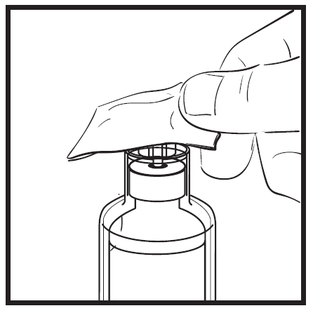
10. Kai infuzinės sistemos adata yra įsmeigta į kūną, galima įjungti pompą ir pradėti infuziją.  Infuzijos pabaigoje pompa sustabdoma.  Paprastai infuzija yra sustabdoma prieš miegą. |  | 11. Nuplaunamos ir nusausinamos rankos (kaip nurodyta 1 etape) ir infuzinė sistema atjungiama nuo kūno / paciento.  Pompa padedama ant dėklo vertikaliai aukštyn, o užtaisas / mova išlieka prijungti. Infuzinė sistema atjungiama nuo pompos ir išmetama į aštrių atliekų talpyklę.  Bet koks išsiliejęs skystis nuvalomas alkoholiu suvilgyta servetėle.
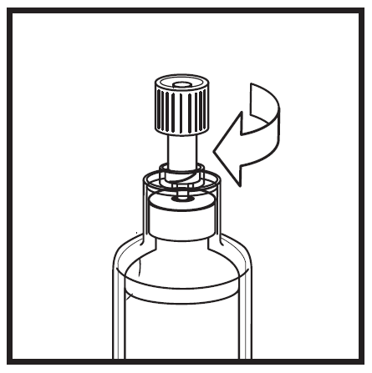 | 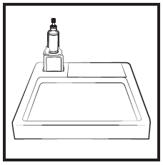 | Kaip pradėti infuziją kitą rytą  (14–17 etapai)
12. Ant CronoBell movos užsukamas sterilus Luer dangtelis (užtaisas paliekamas viduje). | 13. Dėklas su infuzine pompa padedamas saugioje vietoje. Laikyti žemesnėje kaip 30 °C temperatūroje, negalima šaldyti. Laikyti vaikams nepasiekiamoje vietoje.

 | 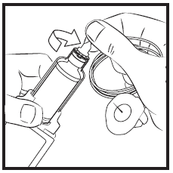
14. Kitą dieną nuplaunamos ir nusausinamos rankos. | 15. Luer dangtelis nusukamas ir išmetamas į atliekų talpyklę. CronoBell movos viršūnė nuvaloma alkoholiu suvilgyta servetėle. Iš karto po to paimama nauja infuzinė sistema ir ji prijungiama prie CronoBell movos (su viduje esančiu užtaisu) viršūnės sukant pagal laikrodžio rodyklę, kol užsifiksuoja. | 16. Jei taip nurodė sveikatos priežiūros specialistas, infuzinę sistemą galima paleisti. Infuzinė sistema įsmeigiama taip, kaip nurodė sveikatos priežiūros specialistas. Žr. Britaject odos kontrolės vadovą.
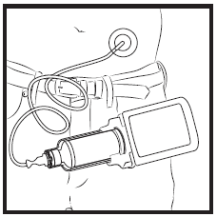 | 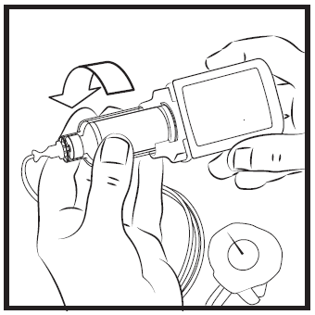 | 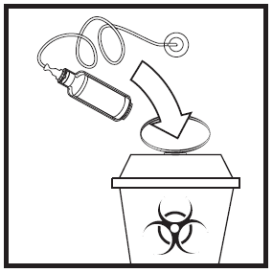
17. Kai infuzinės sistemos adata yra įsmeigta į kūną, galima įjungti pompą ir tęsti infuziją.  Infuzijos pabaigoje pompa sustabdoma ir infuzinė sistema atjungiama nuo kūno / paciento. | 18. Pompos stūmiklis privalo būti visiškai atitrauktas, ir kai tai padaryta, CronoBell movą (su viduje esančiu užtaisu) ir infuzinę sistemą galima pasukti ir atjungti. | 19. CronoBell movą (su viduje esančiu užtaisu) ir infuzinę sistemą reikia išmesti į aštrių atliekų talpyklę.

Instrukcijos, jei užtaisas keičiamas dienos laikotarpiu

Jei užtaisą naudojate ilgiau nei vieną dieną, gali reikėti naudoti naują užtaisą pasibaigus naudotam prieš tai. Reikia atlikti toliau nurodytus veiksmus, jei užtaisas keičiamas dienos laikotarpiu:
1. Nuplaunamos ir nusausinamos rankos. | 2. Nuo naujo užtaiso nuimamas plastikinis dangtelis ir jis išmetamas. | 3. Iš sterilios pakuotės išimama CronoBell mova.
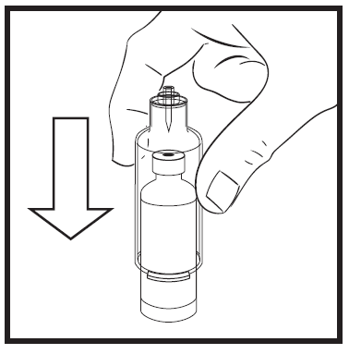 | 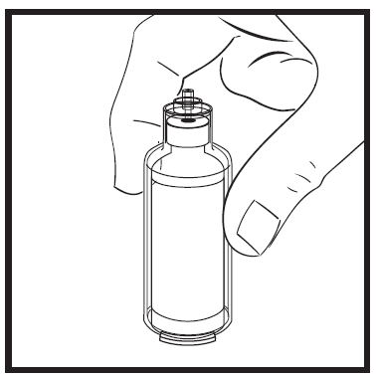
4. Užtaisas padedamas ant plokščio paviršiaus ir CronoBell mova stipriai spaudžiama žemyn ant užtaiso, kol praduriamas užtaiso viršuje esantis guminis kamštis. | 5. CronoBell mova (su užtaisu ir infuzine sistema) dabar yra paruošta prijungti prie pompos. Bet koks išsiliejęs skystis nuvalomas alkoholiu suvilgyta servetėle. | 6. Infuzija sustabdoma.
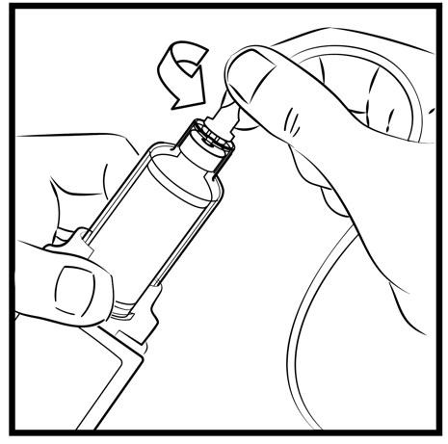 | 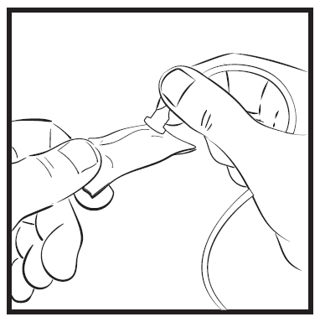 | 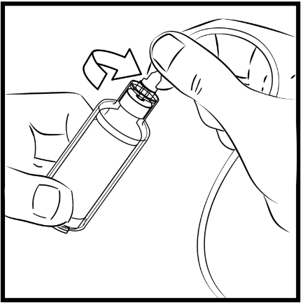
7. Infuzinė sistema atjungiama nuo panaudotos CronoBell movos (su viduje esančiu užtaisu), infuzinė sistema lieka odoje. | 8. Infuzinės sistemos galas nuvalomas nauja alkoholiu suvilgyta servetėle.  Siekiant išvengti užteršimo, infuzinės sistemos galas yra neliečiamas, o tik nuvalomas. | 9. Infuzinė sistema prijungiama prie naujos CronoBell movos (su viduje esančiu užtaisu).
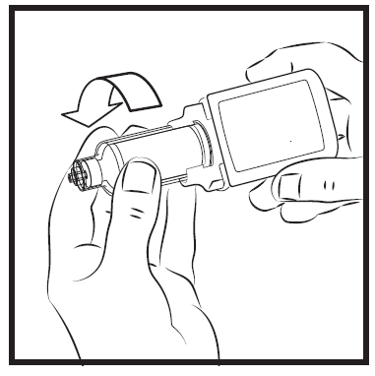 | 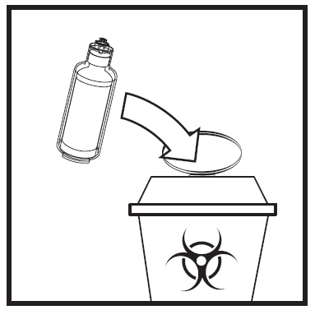 | 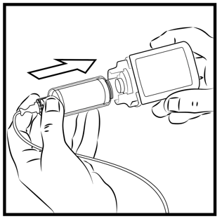
10. Pompos stūmiklis privalo būti visiškai atitrauktas, ir kai tai padaryta, panaudotą CronoBell movą (su viduje esančiu užtaisu) galima pasukti ir atjungti. | 11. Panaudotą CronoBell movą (su viduje esančiu užtaisu) reikia išmesti į aštrių atliekų talpyklę. | 12. Nauja CronoBell mova (su viduje esančiu užtaisu) įstumiama į pompos žiedą, sulygiuojant CronoBell movos išorinę briauną su tarpu pompos žiede.
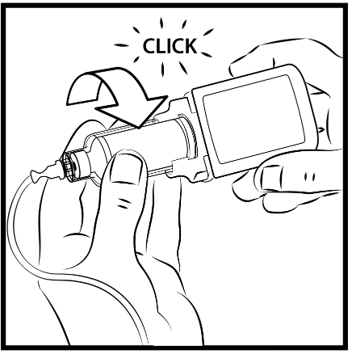
SPRAGT
13. Įstačius, CronoBell mova (su viduje esančiu užtaisu) sukama pagal laikrodžio rodyklę, kol ji pasigirdus spragtelėjimui užsifiksuoja į vietą. | 14. Galima įjungti pompą ir pradėti infuziją.

Pastaba. Įvairioms infuzinėms sistemoms naudojamos skirtingos įdūrimo procedūros. Kokią adatą pasirinkti, sprendžia gydytojas.

Sveikatos priežiūros specialistams pateikiami pompos ir CronoBell movos naudotojo vadovai, kuriuose pateikiama išsami informacija apie tai, kaip nustatyti Britaject nepertraukiamą infuziją ir papildomai suleisti smūgines dozes.

Šiam vaistiniam preparatui ir kai kuriems kitiems į rinką tiekiamiems apomorfino vaistiniams preparatams skirtos pompos skiriasi. Todėl, jei pacientas vieną vaistinį preparatą pakeičia kitu, jį būtina iš naujo apmokyti prižiūrint sveikatos priežiūros specialistui.

Po naudojimo infuzinę sistemą, CronoBell movą ir užtaisą reikia išmesti į aštrių atliekų talpyklę. Nesuvartotą vaistinį preparatą ar atliekas reikia tvarkyti laikantis vietinių reikalavimų.

7. REGISTRUOTOJAS

STADA Arzneimittel AG
Stadastrasse 2-18
61118 Bad Vilbel
Vokietija

8. REGISTRACIJOS PAŽYMĖJIMO NUMERIS (-IAI)

LT/1/26/5988/001 – N5
LT/1/26/5988/002 – N25 (N5x5)
LT/1/26/5988/003 – N50 (N10x5)

9. REGISTRAVIMO / PERREGISTRAVIMO DATA

Registravimo data 2026 m. kovo 30 d.

10. TEKSTO PERŽIŪROS DATA

2026 m. kovo 30 d.

Išsami informacija apie šį vaistinį preparatą pateikiama Valstybinės vaistų kontrolės tarnybos prie Lietuvos Respublikos sveikatos apsaugos ministerijos tinklalapyje https://vvkt.lrv.lt/lt/.

II PRIEDAS

REGISTRACIJOS SĄLYGOS

- GAMINTOJAS (-AI), ATSAKINGAS (-I) UŽ SERIJŲ IŠLEIDIMĄ

- TIEKIMO IR VARTOJIMO SĄLYGOS AR APRIBOJIMAI

A. GAMINTOJAS (-AI), ATSAKINGAS (-I) UŽ SERIJŲ IŠLEIDIMĄ

Gamintojo, atsakingo už serijų išleidimą, pavadinimas ir adresas

STADA Arzneimittel AG
Stadastrasse 2-18
61118 Bad Vilbel
Vokietija

B. TIEKIMO IR VARTOJIMO SĄLYGOS AR APRIBOJIMAI

Receptinis vaistinis preparatas.

III PRIEDAS

ŽENKLINIMAS IR PAKUOTĖS LAPELIS

A. ŽENKLINIMAS
INFORMACIJA ANT IŠORINĖS PAKUOTĖS

KARTONO DĖŽUTĖ

1. VAISTINIO PREPARATO PAVADINIMAS

Britaject 5 mg/ml infuzinis tirpalas užtaise
apomorfino hidrochloridas hemihidratas

2. VEIKLIOJI (-IOS) MEDŽIAGA (-OS) IR JOS (-Ų) KIEKIS (-IAI)

1 ml tirpalo yra 5 mg apomorfino hidrochlorido hemihidrato.
Kiekviename 20 ml užtaise yra 100 mg apomorfino hidrochlorido hemihidrato.
20 ml = 100 mg apomorfino hidrochlorido hemihidrato.

3. PAGALBINIŲ MEDŽIAGŲ SĄRAŠAS

Sudėtyje taip pat yra: natrio metabisulfito (E223), koncentruotos vandenilio chlorido rūgšties, injekcinio vandens.
Daugiau informacijos žr. pakuotės lapelyje.

4. FARMACINĖ FORMA IR KIEKIS PAKUOTĖJE

Infuzinis tirpalas užtaise

5 užtaisai po 20 ml

5. VARTOJIMO METODAS IR BŪDAS (-AI)

Leisti po oda.
Prieš vartojimą perskaitykite pakuotės lapelį.

6. SPECIALUS ĮSPĖJIMAS, KAD VAISTINĮ PREPARATĄ BŪTINA LAIKYTI VAIKAMS NEPASTEBIMOJE IR NEPASIEKIAMOJE VIETOJE

Laikyti vaikams nepastebimoje ir nepasiekiamoje vietoje.

7. KITAS (-I) SPECIALUS (-ŪS) ĮSPĖJIMAS (-AI) (JEI REIKIA)

Jei tirpalo spalva tapo žalia, jo vartoti negalima.
Prieš vartojimą tirpalą reikia apžiūrėti. Turi būti vartojamas tik skaidrus, bespalvis tirpalas, kuriame nėra dalelių. Saugokitės, kad tirpalo nepatektų ant Jūsų arba kilimo, nes jis gali nudažyti žalia spalva.

8. TINKAMUMO LAIKAS

EXP {mm/MMMM}

9. SPECIALIOS LAIKYMO SĄLYGOS

Po atidarymo tirpalą būtina vartoti nedelsiant.
Bet kokį nesuvartotą tirpalą po 48 valandų reikia išpilti ir būtina naudoti naują užtaisą.

Laikyti ne aukštesnėje kaip 30 °C temperatūroje.

10. SPECIALIOS ATSARGUMO PRIEMONĖS DĖL NESUVARTOTO VAISTINIO PREPARATO AR JO ATLIEKŲ TVARKYMO (JEI REIKIA)

Po naudojimo infuzinę sistemą, CronoBell movą ir užtaisą reikia išmesti į aštrių atliekų talpyklę.

11. REGISTRUOTOJO PAVADINIMAS IR ADRESAS

STADA Arzneimittel AG
Stadastrasse 2-18
61118 Bad Vilbel
Vokietija

12. REGISTRACIJOS PAŽYMĖJIMO NUMERIS (-IAI)

LT/1/26/5988/001

13. SERIJOS NUMERIS

Lot {numeris}

14. PARDAVIMO (IŠDAVIMO) TVARKA

Receptinis vaistas.

15. VARTOJIMO INSTRUKCIJA

Dėl išsamesnės informacijos apie Britaject nustatymą kreipkitės į sveikatos priežiūros specialistą.

16. INFORMACIJA BRAILIO RAŠTU

britaject 5 mg/ml

17. UNIKALUS IDENTIFIKATORIUS – 2D BRŪKŠNINIS KODAS

2D brūkšninis kodas su nurodytu unikaliu identifikatoriumi.

18. UNIKALUS IDENTIFIKATORIUS – ŽMONĖMS SUPRANTAMI DUOMENYS

PC {numeris}
SN {numeris}
NN {numeris}

INFORMACIJA ANT IŠORINĖS PAKUOTĖS

KARTONO DĖŽUTĖ (išorinė sudėtinės pakuotės kartono dėžutė)

1. VAISTINIO PREPARATO PAVADINIMAS

Britaject 5 mg/ml infuzinis tirpalas užtaise
apomorfino hidrochloridas hemihidratas

2. VEIKLIOJI (-IOS) MEDŽIAGA (-OS) IR JOS (-Ų) KIEKIS (-IAI)

1 ml tirpalo yra 5 mg apomorfino hidrochlorido hemihidrato.
Kiekviename 20 ml užtaise yra 100 mg apomorfino hidrochlorido hemihidrato.
20 ml = 100 mg apomorfino hidrochlorido hemihidrato.

3. PAGALBINIŲ MEDŽIAGŲ SĄRAŠAS

Sudėtyje taip pat yra: natrio metabisulfito (E223), koncentruotos vandenilio chlorido rūgšties, injekcinio vandens.
Daugiau informacijos žr. pakuotės lapelyje.

4. FARMACINĖ FORMA IR KIEKIS PAKUOTĖJE

Infuzinis tirpalas užtaise

25 (5 x 5) užtaisai po 20 ml
50 (10 x 5) užtaisų po 20 ml

5. VARTOJIMO METODAS IR BŪDAS (-AI)

Leisti po oda.
Prieš vartojimą perskaitykite pakuotės lapelį.

6. SPECIALUS ĮSPĖJIMAS, KAD VAISTINĮ PREPARATĄ BŪTINA LAIKYTI VAIKAMS NEPASTEBIMOJE IR NEPASIEKIAMOJE VIETOJE

Laikyti vaikams nepastebimoje ir nepasiekiamoje vietoje.

7. KITAS (-I) SPECIALUS (-ŪS) ĮSPĖJIMAS (-AI) (JEI REIKIA)

Jei tirpalo spalva tapo žalia, jo vartoti negalima.
Prieš vartojimą tirpalą reikia apžiūrėti. Turi būti vartojamas tik skaidrus, bespalvis tirpalas, kuriame nėra dalelių. Saugokitės, kad tirpalo nepatektų ant Jūsų arba kilimo, nes jis gali nudažyti žalia spalva.

8. TINKAMUMO LAIKAS

EXP {mm/MMMM}

9. SPECIALIOS LAIKYMO SĄLYGOS

Po atidarymo tirpalą būtina vartoti nedelsiant.
Bet kokį nesuvartotą tirpalą po 48 valandų reikia išpilti ir būtina naudoti naują užtaisą.

Laikyti ne aukštesnėje kaip 30 °C temperatūroje.

10. SPECIALIOS ATSARGUMO PRIEMONĖS DĖL NESUVARTOTO VAISTINIO PREPARATO AR JO ATLIEKŲ TVARKYMO (JEI REIKIA)

Po naudojimo infuzinę sistemą, CronoBell movą ir užtaisą reikia išmesti į aštrių atliekų talpyklę.

11. REGISTRUOTOJO PAVADINIMAS IR ADRESAS

STADA Arzneimittel AG
Stadastrasse 2-18
61118 Bad Vilbel
Vokietija

12. REGISTRACIJOS PAŽYMĖJIMO NUMERIS (-IAI)

LT/1/26/5988/002 – N25 (N5x5)
LT/1/26/5988/003 – N50 (N10x5)

13. SERIJOS NUMERIS

Lot {numeris}

14. PARDAVIMO (IŠDAVIMO) TVARKA

Receptinis vaistas.

15. VARTOJIMO INSTRUKCIJA

Dėl išsamesnės informacijos apie Britaject nustatymą kreipkitės į sveikatos priežiūros specialistą.

16. INFORMACIJA BRAILIO RAŠTU

britaject 5 mg/ml

17. UNIKALUS IDENTIFIKATORIUS – 2D BRŪKŠNINIS KODAS

2D brūkšninis kodas su nurodytu unikaliu identifikatoriumi.

18. UNIKALUS IDENTIFIKATORIUS – ŽMONĖMS SUPRANTAMI DUOMENYS

PC {numeris}
SN {numeris}
NN {numeris}

INFORMACIJA ANT IŠORINĖS PAKUOTĖS

KARTONO DĖŽUTĖ (vidinė sudėtinės pakuotės kartono dėžutė)

1. VAISTINIO PREPARATO PAVADINIMAS

Britaject 5 mg/ml infuzinis tirpalas užtaise
apomorfino hidrochloridas hemihidratas

2. VEIKLIOJI (-IOS) MEDŽIAGA (-OS) IR JOS (-Ų) KIEKIS (-IAI)

1 ml tirpalo yra 5 mg apomorfino hidrochlorido hemihidrato.
Kiekviename 20 ml užtaise yra 100 mg apomorfino hidrochlorido hemihidrato.
20 ml = 100 mg apomorfino hidrochlorido hemihidrato.

3. PAGALBINIŲ MEDŽIAGŲ SĄRAŠAS

Sudėtyje taip pat yra: natrio metabisulfito (E223), koncentruotos vandenilio chlorido rūgšties, injekcinio vandens.
Daugiau informacijos žr. pakuotės lapelyje.

4. FARMACINĖ FORMA IR KIEKIS PAKUOTĖJE

Infuzinis tirpalas užtaise

5 užtaisai po 20 ml
Sudėtinės pakuotės dalis, negali būti parduodama atskirai.

5. VARTOJIMO METODAS IR BŪDAS (-AI)

Leisti po oda.
Prieš vartojimą perskaitykite pakuotės lapelį.

6. SPECIALUS ĮSPĖJIMAS, KAD VAISTINĮ PREPARATĄ BŪTINA LAIKYTI VAIKAMS NEPASTEBIMOJE IR NEPASIEKIAMOJE VIETOJE

Laikyti vaikams nepastebimoje ir nepasiekiamoje vietoje.

7. KITAS (-I) SPECIALUS (-ŪS) ĮSPĖJIMAS (-AI) (JEI REIKIA)

Jei tirpalo spalva tapo žalia, jo vartoti negalima.
Prieš vartojimą tirpalą reikia apžiūrėti. Turi būti vartojamas tik skaidrus, bespalvis tirpalas, kuriame nėra dalelių. Saugokitės, kad tirpalo nepatektų ant Jūsų arba kilimo, nes jis gali nudažyti žalia spalva.

8. TINKAMUMO LAIKAS

EXP {mm/MMMM}

9. SPECIALIOS LAIKYMO SĄLYGOS

Po atidarymo tirpalą būtina vartoti nedelsiant.
Bet kokį nesuvartotą tirpalą po 48 valandų reikia išpilti ir būtina naudoti naują užtaisą.

Laikyti ne aukštesnėje kaip 30 °C temperatūroje.

10. SPECIALIOS ATSARGUMO PRIEMONĖS DĖL NESUVARTOTO VAISTINIO PREPARATO AR JO ATLIEKŲ TVARKYMO (JEI REIKIA)

Po naudojimo infuzinę sistemą, CronoBell movą ir užtaisą reikia išmesti į aštrių atliekų talpyklę.

11. REGISTRUOTOJO PAVADINIMAS IR ADRESAS

STADA Arzneimittel AG
Stadastrasse 2-18
61118 Bad Vilbel
Vokietija

12. REGISTRACIJOS PAŽYMĖJIMO NUMERIS (-IAI)

13. SERIJOS NUMERIS

Lot {numeris}

14. PARDAVIMO (IŠDAVIMO) TVARKA

Receptinis vaistas.

15. VARTOJIMO INSTRUKCIJA

Dėl išsamesnės informacijos apie Britaject nustatymą kreipkitės į sveikatos priežiūros specialistą.

16. INFORMACIJA BRAILIO RAŠTU

Priimtas pagrindimas informacijos Brailio raštu nepateikti.

17. UNIKALUS IDENTIFIKATORIUS – 2D BRŪKŠNINIS KODAS

Duomenys nebūtini.

18. UNIKALUS IDENTIFIKATORIUS – ŽMONĖMS SUPRANTAMI DUOMENYS

Duomenys nebūtini.

MINIMALI INFORMACIJA ANT MAŽŲ VIDINIŲ PAKUOČIŲ

ETIKETĖ

1. Vaistinio preparato pavadinimas ir vartojimo būdas (-ai)

Britaject 5 mg/ml infuzinis tirpalas užtaise
apomorfino hidrochloridas hemihidratas

2. VARTOJIMO METODAS

Leisti po oda.
Prieš vartojimą perskaitykite pakuotės lapelį.

3. TINKAMUMO LAIKAS

EXP {mm/MMMM}
Po atidarymo tirpalą būtina vartoti nedelsiant, nesuvartotą tirpalą po 48 valandų reikia išpilti.

4. SERIJOS NUMERIS

Lot {numeris}

5. KIEKIS (MASĖ, TŪRIS ARBA VIENETAI)

20 ml = 100 mg

6. KITA

STADA Arzneimittel AG

B. PAKUOTĖS LAPELIS

Pakuotės lapelis: informacija vartotojui

Britaject 5 mg/ml infuzinis tirpalas užtaise
apomorfino hidrochloridas hemihidratas

Atidžiai perskaitykite visą šį lapelį, prieš pradėdami vartoti vaistą, nes jame pateikiama Jums svarbi informacija.
- Neišmeskite šio lapelio, nes vėl gali prireikti jį perskaityti.
- Jeigu kiltų daugiau klausimų, kreipkitės į gydytoją, vaistininką arba slaugytoją.
- Šis vaistas skirtas tik Jums, todėl kitiems žmonėms jo duoti negalima. Vaistas gali jiems pakenkti (net tiems, kurių ligos požymiai yra tokie patys kaip Jūsų).
- Jeigu pasireiškė šalutinis poveikis (net jeigu jis šiame lapelyje nenurodytas), kreipkitės į gydytoją, vaistininką arba slaugytoją. Žr. 4 skyrių.

Apie ką rašoma šiame lapelyje?

1. Kas yra Britaject ir kam jis vartojamas
2. Kas žinotina prieš vartojant Britaject
3. Kaip vartoti Britaject
4. Galimas šalutinis poveikis
5. Kaip laikyti Britaject
6. Pakuotės turinys ir kita informacija

1. Kas yra Britaject ir kam jis vartojamas

Britaject sudėtyje yra apomorfino hidrochlorido hemihidrato (toliau vadinamo apomorfinu).

Kiekviename mililitre tirpalo yra 5 mg apomorfino.

Apomorfinas priklauso vaistų, vadinamų dopamino agonistais, vartojamų Parkinsono ligai gydyti, grupei. Apomorfinas padeda sutrumpinti „išjungimo“ arba sustingimo būsenos trukmę žmonėms, kurie anksčiau Parkinsono ligai gydyti vartojo levodopą ir (arba) kitus dopamino agonistus. Jūsų gydytojas, vaistininkas arba slaugytojas padės atpažinti požymius, kada reikia vartoti šį vaistą. Šis vaistas yra skirtas tik suaugusiesiems.

Nepaisant panašaus pavadinimo, apomorfino sudėtyje morfino nėra.

2. Kas žinotina prieš vartojant Britaject

Prieš Jums skirdamas Britaject, gydytojas užrašys EKG (elektrokardiogramą) ir paprašys išvardyti visus kitus Jūsų vartojamus vaistus. Ši EKG bus pakartota pirmomis gydymo dienomis ir bet kuriuo kitu metu, jei gydytojas manys, kad to reikia. Jis taip pat pasiteiraus apie kitas ligas, kuriomis sergate, ypač širdies ligas. Kai kurie klausimai arba tyrimai gali būti kartojami kiekvieno apsilankymo pas gydytoją metu. Jeigu pajusite simptomus, susijusius su širdies veikla, pvz., stiprų juntamą širdies plakimą, apalpimą ar alpimo būseną (pojūtį, kad tuoj apalpsite), apie tai nedelsdami praneškite gydytojui. Taip pat pasakykite gydytojui, jeigu pasireiškia viduriavimas ar pradėjote vartoti naujų vaistų.

Britaject vartoti draudžiama:
- jeigu esate jaunesni nei 18 metų;
- jeigu yra pasunkėjęs Jūsų kvėpavimas;
- jeigu sergate demencija arba Alzheimerio (Alzheimer) liga;
- jeigu sergate psichikos liga, kurios simptomai yra haliucinacijos, kliedesiai, minčių susipainiojimas, realybės nesuvokimas;
- jeigu Jums yra kepenų sutrikimų;
- jeigu Jums pasireiškė sunki diskinezija (nevalingi judesiai) arba sunki distonija (sustingimas arba kartotiniai judesiai, galintys lemti fiksuotą kūno padėtį) „įjungimo“ laikotarpiu, vartojant levodopą;
- jeigu yra alergija apomorfinui arba bet kuriai pagalbinei šio vaisto medžiagai (jos išvardytos 6 skyriuje);
- jeigu vartojate tam tikrai grupei priklausiančių vaistų nuo pykinimo ir vėmimo (5HT₃ antagonistų), pvz., ondansetrono, granisetrono, dolasetrono ir palonosetrono;
- vartojate vaistus nuo viduriavimo, pvz., alosterono.

Įspėjimai ir atsargumo priemonės
Pasitarkite su gydytoju, vaistininku arba slaugytoju, prieš pradėdami vartoti Britaject:
- jeigu Jums yra inkstų sutrikimų;
- jeigu Jums yra plaučių sutrikimų;
- jeigu Jums yra širdies sutrikimų;
- jeigu Jums yra žemas kraujospūdis arba stovint jaučiate alpulį ir svaigulį;
- jeigu vartojate bet kokių vaistų nuo aukšto kraujospūdžio;
- jeigu Jus pykina arba vemiate;
- jeigu pradėdami gydymą Britaject sergate bet kokia psichikos liga;
- jeigu esate senyvo amžiaus arba nusilpę;
- jeigu Jums arba kam nors Jūsų šeimoje elektrokardiogramoje (EKG) buvo nustatytas sutrikimas, vadinamas ilgo QT sindromu.

Pasakykite savo gydytojui, jei Jūs arba Jūsų šeimos narys ar globėjas pastebėjote, kad Jums atsiranda poreikis arba nenumaldomas noras elgtis taip, kaip Jums neįprasta, arba Jūs negalite atsispirti impulsui, potraukiui arba pagundai užsiimti tam tikra veikla, kuri Jums arba kitiems gali pakenkti. Toks elgesys vadinamas impulsų kontrolės sutrikimu; tai gali būti patologinis potraukis azartiniams lošimams, persivalgymas, nenumaldomas potraukis išlaidauti ar apsipirkinėti, , nenormaliai padidėjęs lytinis potraukis arba padažnėjusios su lytiniais santykiais susijusios mintys ar pojūčiai. Gydytojas gali norėti sumažinti dozę arba nutraukti gydymą.

Kai kuriems pacientams pasireiškia į priklausomybę panašūs simptomai, sukeliantys nenumaldomą norą vartoti dideles Britaject ir kitų vaistų nuo Parkinsono ligos dozes.

Jei kuri nors iš aukščiau išvardytų situacijų tinka Jums, pasakykite gydytojui, vaistininkui arba slaugytojui.

Vaikams ir paaugliams
Britaject negalima vartoti vaikams ir jaunesniems kaip 18 metų paaugliams.

Kiti vaistai ir Britaject
Jeigu vartojate arba neseniai vartojote kitų vaistų arba dėl to nesate tikri, pasakykite gydytojui, vaistininkui arba slaugytojui.

PASITARKITE SU GYDYTOJU, VAISTININKU ARBA SLAUGYTOJU, PRIEŠ PRADĖDAMI VARTOTI ŠĮ VAISTĄ:
- jeigu vartojate vaistų, kurie sukelia poveikį Jūsų širdies ritmui. Tai apima vaistus nuo širdies ritmo sutrikimų (pvz., chinidinas ir amjodaronas), depresijos (įskaitant triciklius antidepresantus, tokius kaip amitriptilinas ir imipraminas) ir bakterijų sukeltų infekcinių ligų (makrolidų grupės antibiotikai, pvz., eritromicinas, azitromicinas ir klaritromicinas) bei domperidoną;
- vartojate ondanstrono (vaisto nuo pykinimo ir vėmimo), nes tai gali sukelti stiprų kraujospūdžio sumažėjimą ir sąmonės netekimą.

Jeigu vartojate šio vaisto su kitais vaistais, jų poveikis gali pasikeisti. Tai ypač aktualu vartojant:
- tokių vaistų kaip klozapinas, skirtas psichikos sutrikimams gydyti;
- vaistų kraujospūdžiui mažinti;
- kitų vaistų nuo Parkinsono ligos;
- vaistų nuo pykinimo ir vėmimo, tokių kaip ondansetronas, granisetronas, dolasetronas, palonosetronas ir nuo viduriavimo alosetronas (jei vartojate šių vaistų, Britaject vartoti negalima, žr. 2 skyrių);
- antidopaminerginį poveikį sukeliančių vaistų, tokių kaip haloperidolis, chlorpromazinas, prometazinas, prochlorperazinas, metoklopramidas, levopromazinas ir droperidolis.

Jūsų gydytojas nurodys, ar reikia keisti Britaject arba bet kurio kito Jūsų vaisto dozę.

Jeigu vartojate levodopą (kitą vaistą Parkinsono ligai gydyti) ir apomorfiną, gydytojas turi reguliariai atlikti Jūsų kraujo tyrimus.

Britaject vartojimas su maistu ir gėrimais
Maistas ir gėrimas neturi įtakos šio vaisto poveikiui.

Nėštumas ir žindymo laikotarpis
Britaject neturi būti vartojamas nėštumo laikotarpiu, nebent tai neabejotinai būtina. Jeigu esate nėščia, žindote kūdikį, manote, kad galbūt esate nėščia, arba planuojate pastoti, tai prieš vartodama šį vaistą pasitarkite su gydytoju, vaistininku arba slaugytoju.

Nėra žinoma, ar apomorfinas išsiskiria su motinos pienu. Pasakykite savo gydytojui, jeigu žindote arba ketinate pradėti žindyti. Jūsų gydytojas paaiškins, ar turite tęsti ar nutraukti žindymą, ar tęsti ar nutraukti šio vaisto vartojimą.

Vairavimas ir mechanizmų valdymas
Nevairuokite, jei šis vaistas Jums sukelia mieguistumą.
Nenaudokite jokių įrankių ir nevaldykite jokių mechanizmų, jei šis vaistas Jums sukelia mieguistumą.

Britaject sudėtyje yra natrio metabisulfito
Britaject sudėtyje yra natrio metabisulfito, kuris retais atvejais gali sukelti sunkių padidėjusio jautrumo reakcijų ir bronchų spazmą.

Šio vaisto 20 ml užtaise yra mažiau kaip 1 mmol (23 mg) natrio, t. y. jis beveik neturi reikšmės.

3. Kaip vartoti Britaject

Prieš pradedant vartoti Britaject, Jūsų gydytojas įsitikins, ar toleruojate šį vaistą ir kartu vartojamą vaistą nuo pykinimo (domperidoną).

Visada vartokite šį vaistą tiksliai, kaip nurodė gydytojas, vaistininkas arba slaugytojas.
Jeigu abejojate, kreipkitės į gydytoją, vaistininką arba slaugytoją.

Britaject vartoti negalima, jeigu:
- tirpalas tapo žalios spalvos;
- tirpalas yra drumstas arba jame galite matyti dalelių.

Kur leisti Britaject
- Leiskite Britaject po oda (į poodį), kaip parodė gydytojas, vaistininkas arba slaugytojas.
- Britaject negalima leisti į veną.

Britaject yra skirtas vartoti nuolatinės infuzijos metu naudojant pompą ir CronoBell movą. Pompa, kurią Jūs gausite, bus arba Crono APO-go III infuzinė pompa, arba Crono PAR4 20 infuzinė pompa.

Kiek vaisto vartoti
Tiek Britaject kiekis, kurį turite vartoti, tiek bendra paros gydymo trukmė priklausys nuo Jūsų asmeninių poreikių. Gydytojas aptars tai su Jumis ir pasakys, kiek vaisto turite vartoti. Geriausią poveikį sukelianti dozė bus nustatyta Jūsų apsilankymo klinikoje metu. Vidutinė infuzijos dozė per valandą yra nuo 2 mg iki 8 mg apomorfino. Tęstinė infuzija paprastai skiriama, kai Jūs būdraujate ir dažniausiai nutraukiama prieš miegą. Bendra per parą gaunama apomorfino dozė neturi viršyti 100 mg. Gydytojas, vaistininkas arba slaugytojas nuspręs, kokia dozė Jums tinkamiausia.

Užtaisą galite naudoti iki 48 valandų, jei kas 24 valandas naudojama nauja infuzinė sistema ir skirtinga infuzijos vieta.

Prieš naudojimą Britaject skiesti nereikia. Be to, nemaišykite jo su kitais vaistais.

Gydytojas arba slaugytojas parodys, kaip paruošti ir vartoti Britaject, taip pat žr. šio lapelio pabaigoje esančias instrukcijas „Britaject infuzijos nustatymas“.

Ką daryti pavartojus per didelę Britaject dozę
- Nedelsdami pasakykite savo gydytojui arba kreipkitės į artimiausios ligoninės skubiosios pagalbos skyrių.
- Svarbu vartoti tinkamą Britaject dozę ir neviršyti gydytojo rekomenduotos dozės. Didesnės dozės gali sukelti širdies ritmo suretėjimą, stiprų pykinimą, stiprų mieguistumą ir (arba) kvėpavimo pasunkėjimą. Taip pat dėl sumažėjusio kraujospūdžio galite jausti silpnumą arba svaigulį, ypač kai atsistojate. Sumažėjusio kraujospūdžio sukeltus reiškinius galite palengvinti atsiguldami ir pakeldami kojas.

Pamiršus pavartoti Britaject
Vartokite, kai reikės kitą kartą. Negalima vartoti dvigubos dozės norint kompensuoti praleistą dozę.

Nustojus vartoti Britaject
Prieš nutraukdami gydymą, kreipkitės į gydytoją ir aptarkite, ar tai Jums tinka.

Jeigu kiltų daugiau klausimų dėl šio vaisto vartojimo, kreipkitės į gydytoją, vaistininką arba slaugytoją.

4. Galimas šalutinis poveikis

Šis vaistas, kaip ir visi kiti, gali sukelti šalutinį poveikį, nors jis pasireiškia ne visiems žmonėms.
Jeigu patyrėte alerginę reakciją, turite nustoti vartoti Britaject ir nedelsdami kreiptis į gydytoją arba artimiausios ligoninės skubiosios pagalbos skyrių. Alerginės reakcijos požymiai gali būti:
- išbėrimas;
- pasunkėjęs kvėpavimas;
- veido, lūpų, gerklės ar liežuvio patinimas.

Pasakykite savo gydytojui, jei manote, kad dėl šio vaisto vartojimo jaučiatės blogai, arba jei pajusite bet kurį toliau paminėtą šalutinį poveikį.

Labai dažni šalutinio poveikio reiškiniai (gali pasireikšti ne rečiau kaip 1 iš 10 asmenų)
- Gumbeliai po oda injekcijos vietoje, kurie yra skausmingi, varginantys ir gali būti paraudę bei niežtintys. Kad išvengtumėte šių gumbelių, kiekvieną kartą durdami adatą keiskite injekcijos vietą.
- Haliucinacijos (matymas, girdėjimas ar jautimas dalykų, kurių nėra).

Dažni šalutinio poveikio reiškiniai (gali pasireikšti rečiau kaip 1 iš 10 asmenų)
- Pykinimas arba vėmimas, ypač pradėjus vartoti Britaject. Norint išvengti pykinimo arba vėmimo, domperidoną reikia pradėti vartoti likus bent 2 dienoms iki Britaject vartojimo pradžios. Jei vartojate domperidoną ir vis tiek jaučiate pykinimą, arba jei nevartojate domperidono ir Jus pykina, kuo skubiau apie tai praneškite gydytojui, vaistininkui arba slaugytojui.
- Labai stiprus mieguistumas.
- Sumišimas arba haliucinacijos.
- Žiovulys.
- Svaigulys arba galvos sukimasis.
- Trumpalaikis mieguistumas, ypač pirmą kartą pradėjus vartoti vaistą. Paprastai toks poveikis išnyksta per kelias pirmąsias savaites.

Nedažni šalutinio poveikio reiškiniai (gali pasireikšti rečiau kaip 1 iš 100 asmenų)
- Sustiprėję nevalingi judesiai arba sustiprėjęs drebulys „įsijungimo“ laikotarpiu.
- Hemolizinė mažakraujystė, t. y. nenormalus raudonųjų kraujo ląstelių irimas kraujagyslėse arba kitur organizme. Tai yra nedažnas šalutinis poveikis, kuris gali pasireikšti pacientams, kartu vartojantiems levodopą.
- Staigus užmigimas.
- Išbėrimas.
- Pasunkėjęs kvėpavimas.
- Injekcijos vietos išopėjimas ir audinių irimas.
- Trombocitų kiekio sumažėjimas, padidinantis kraujavimo ar kraujosruvų atsiradimo riziką.
- Atsistojus iš sėdimos ar gulimos padėties jaučiamas svaigulys arba galvos sukimasisdėl žemo kraujospūdžio.

Reti šalutinio poveikio reiškiniai (gali pasireikšti rečiau kaip 1 iš 1 000 asmenų)
• Eozinofilija,t. y. neįprastai didelis baltųjų kraujo ląstelių kiekis kraujyje arba organizmo audiniuose.

Šalutinio poveikio reiškiniai, kurių dažnis nežinomas (negali būti apskaičiuotas pagal turimus duomenis)
- Rankų, kojų, pėdų ar plaštakų patinimas.
- Negalėjimas atsispirti impulsui, potraukiui ar pagundai atlikti veiksmą, kuris gali būti kenksmingas Jums ir kitiems, įskaitant:
- stiprų potraukį azartiniams lošimams, nepaisant rimtų asmeninių pasekmių arba pasekmių šeimai;
- pakitusį ar padidėjusį seksualinį susidomėjimą bei elgesį, keliantį didelį susirūpinimą Jums arba kitiems
- nekontroliuojamas, nesaikingas noras apsipirkti ar išlaidauti;
- persivalgymą (didelių maisto kiekių suvartojimą per trumpą laiką) arba kompulsinį valgymą (didesnio maisto kiekio nei įprastai ar nei reikia alkio pojūčiui numalšinti suvartojimą).
- Apalpimas.
- Agresyvumas, susijaudinimas.
- Galvos skausmas.

Jei pastebėjote bet kurį iš šių elgesio pokyčių, praneškite apie tai gydytojui ir aptarkite, kaip būtų galima valdyti arba sumažinti šiuos simptomus.

Pranešimas apie šalutinį poveikį
Jeigu pasireiškė šalutinis poveikis, įskaitant šiame lapelyje nenurodytą, pasakykite gydytojui arba vaistininkui. Pranešimą apie šalutinį poveikį galite užpildyti ir pateikti Valstybinės vaistų kontrolės tarnybos prie Lietuvos Respublikos sveikatos apsaugos ministerijos tinklalapyje https://vvkt.lrv.lt/lt/ nurodytais būdais arba paskambinti nemokamu telefonu +370 800 73 568. Pranešdami apie šalutinį poveikį galite mums padėti gauti daugiau informacijos apie šio vaisto saugumą.

5. Kaip laikyti Britaject

Šį vaistą laikykite vaikams nepastebimoje ir nepasiekiamoje vietoje.

Ant etiketės ir dėžutės po „EXP“ nurodytam tinkamumo laikui pasibaigus, šio vaisto vartoti negalima. Vaistas tinkamas vartoti iki paskutinės nurodyto mėnesio dienos.

Laikyti ne aukštesnėje kaip 30 °C temperatūroje.

Po atidarymo Britaject būtina vartoti nedelsiant.
Bet kokį nesuvartotą tirpalą po 48 valandų reikia išpilti ir būtina naudoti naują užtaisą.

Jei tirpalo spalva tapo žalia, šio vaisto vartoti negalima. Turi būti vartojamas tik skaidrus, bespalvis tirpalas, kuriame nėra dalelių.

Saugokitės, kad tirpalo nepatektų ant Jūsų arba kilimo, nes jis gali nudažyti žalia spalva. Po naudojimo infuzinę sistemą, CronoBell movą ir užtaisą reikia išmesti į aštrių atliekų talpyklę.

Vaistų negalima išmesti į kanalizaciją arba su buitinėmis atliekomis. Kaip išmesti nereikalingus vaistus, klauskite vaistininko. Šios priemonės padės apsaugoti aplinką.

6. Pakuotės turinys ir kita informacija

Britaject sudėtis
- Veiklioji medžiaga yra apomorfino hidrochloridas hemihidratas. 1 ml Britaject tirpalo yra 5 mg apomorfino hidrochlorido hemihidrato. Kiekviename 20 ml užtaise yra 100 mg apomorfino hidrochlorido hemihidrato.
- Pagalbinės medžiagos:
  - natrio metabisulfitas (E223);
  - koncentruota vandenilio chlorido rūgštis (pH koreguoti);
  - injekcinis vanduo.

Žr. 2 skyrių „Britaject sudėtyje yra natrio metabisulfito“, kuriame pateikiama informacijos apie natrio metabisulfitą.

Britaject išvaizda ir kiekis pakuotėje
Britaject yra infuzinis tirpalas užtaise. Tirpalas yra skaidrus ir bespalvis.

Pakuotės turinys

Britaject tiekiamas skaidraus stiklo silikonizuotame užtaise su chlorobutilo gumos kamščiu, aliumininiu gaubteliu (su violetiniu nuplėšiamu dangteliu) ir silikonizuoto chlorobutilo gumos stūmokliu.

Kiekvienoje pakuotėje yra 5 užtaisai (po 20 ml tirpalo) kartoniniame dėkle, esančiame išorinėje kartono dėžutėje.

CronoBell mova tiekiama atskirai lizdinėse plokštelėse, kuriose yra 5 CronoBell movos.

Prireikus tiekiami vienkartiniai Luer lock dangteliai.

Jei tiekiamos sudėtinės pakuotės, 25 užtaisų sudėtines pakuotes sudaro 5 pakuotės, kurių kiekvienoje yra 5 užtaisai. 50 užtaisų sudėtines pakuote sudaro 10 pakuočių, kurių kiekvienoje yra 5 užtaisai.

Gali būti tiekiamos ne visų dydžių pakuotės.

Registruotojas ir gamintojas

STADA Arzneimittel AG
Stadastrasse 2-18
61118 Bad Vilbel
Vokietija

Jeigu apie šį vaistą norite sužinoti daugiau, kreipkitės į vietinį registruotojo atstovą:

UAB „STADA Baltics“
A. Goštauto g. 40A
LT-03163 Vilnius
Lietuva
Tel.: +370 5 260 3926
El. paštas: stada.baltics@stada.com

Šis vaistas Europos ekonominės erdvės valstybėse narėse ir Jungtinėje Karalystėje (Šiaurės Airijoje) registruotas tokiais pavadinimais:

Airija, Graikija, Ispanija, Jungtinė Karalystė (Šiaurės Airija), Liuksemburgas, Slovakija: | APO-go POD
Austrija, Estija, Latvija, Rumunija, Slovėnija, Vokietija: | APO-go
Belgija: | APO-GO CARTRIDGE
Bulgarija: | APO-GO/ АПО-ГО
Danija, Nyderlandai: | APO-go Pod
Čekija, Lietuva, Norvegija: | Britaject
Kroatija | Apogo
Portugalija: | Apo-go
Švedija: | APO-go för POD

Šis pakuotės lapelis paskutinį kartą peržiūrėtas 2026-03-30.

Išsami informacija apie šį vaistą pateikiama Valstybinės vaistų kontrolės tarnybos prie Lietuvos Respublikos sveikatos apsaugos ministerijos tinklalapyje https://vvkt.lrv.lt/lt/.

Pasiruošimas Britaject infuzijai

Prieš darbą su bet kuria infuzijos priemone reikia nusiplauti ir nusausinti rankas.

Prieš pradedant, būtina įsitikinti, ar yra aštrių atliekų talpyklė ir toliau išvardytos priemonės:

- 1 infuzinė sistema (kas 24 valandas);
- 1 CronoBell mova;
- 1 užtaisas (kuriame yra vaisto);
- 1 pompa (Crono APO-go III infuzinė pompa ar Crono PAR4 20 infuzinė pompa) su prijungimo žiedu;
- 1 dėklas.

Be to, gali būti tiekiama:
- 1 dėžutė, kurioje yra vienkartinių sterilių Luer dangtelių.
Arba
Crono APO-go III infuzinė
pompa su prijungimo žiedu
Infuzinė sistema
CronoBell mova
Užtaisas
Luer dangtelis
Crono PAR4 20 infuzinė
pompa su prijungimo žiedu

Būtina atkreipti dėmesį, kad yra trys skirtingi užtaiso naudojimo ir keitimo variantai, kurie pateikti etapais toliau. Laikykitės toliau pateiktų nurodymų, kaip nurodė sveikatos priežiūros specialistas.

Instrukcijos, jei užtaisas naudojamas vieną dieną

Reikia atlikti toliau nurodytus veiksmus, jei užtaisas jo nekeičiant naudojamas vieną dieną:
1. Nuplaunamos ir nusausinamos rankos. | 2. Nuo užtaiso nuimamas plastikinis dangtelis ir jis išmetamas. | 3. Iš sterilios pakuotės išimama CronoBell mova.
4. Infuzinė sistema prijungiama prie CronoBell movos viršūnės ir sukama pagal laikrodžio rodyklę, kol užsifiksuoja. | 5. Užtaisas padedamas ant plokščio paviršiaus ir CronoBell mova stipriai spaudžiama žemyn ant užtaiso, kol praduriamas užtaiso viršuje esantis guminis kamštis. | 6. CronoBell mova (su užtaisu ir infuzine sistema) dabar yra paruošta prijungti prie pompos.
 | SPRAGT
7. CronoBell mova (su viduje esančiu užtaisu) įstumiama į pompos žiedą, sulygiuojant CronoBell movos išorinę briauną su tarpu pompos žiede. | 8. Įstačius, CronoBell mova (su viduje esančiu užtaisu) sukama pagal laikrodžio rodyklę, kol ji pasigirdus spragtelėjimui užsifiksuoja į vietą. | 9. Jei taip nurodė sveikatos priežiūros specialistas, infuzinę sistemą galima paleisti. Infuzinė sistema įsmeigiama taip, kaip nurodė sveikatos priežiūros specialistas. Žr. Britaject odos kontrolės vadovą.
10. Kai infuzinės sistemos adata yra įsmeigta į kūną, galima įjungti pompą ir pradėti infuziją.  Infuzijos pabaigoje pompa sustabdoma ir infuzinė sistema atjungiama nuo kūno / paciento.  Paprastai infuzija yra sustabdoma prieš miegą. | 11. Pompos stūmiklis privalo būti visiškai atitrauktas, ir kai tai padaryta, CronoBell movą (su viduje esančiu užtaisu) ir infuzinę sistemą galima pasukti ir atjungti. | 12. CronoBell movą (su viduje esančiu užtaisu) ir infuzinę sistemą reikia išmesti į aštrių atliekų talpyklę.

Instrukcijos, jei užtaisas naudojamas 2 dienas

Reikia atlikti toliau nurodytus veiksmus, jei užtaisas naudojamas ne ilgiau kaip 48 valandas:

1. Nuplaunamos ir nusausinamos rankos. | 2. Nuo užtaiso nuimamas plastikinis dangtelis ir jis išmetamas. | 3. Iš sterilios pakuotės išimama CronoBell mova.
4. Infuzinė sistema prijungiama prie CronoBell movos viršūnės ir sukama pagal laikrodžio rodyklę, kol užsifiksuoja. | 5. Užtaisas padedamas ant plokščio paviršiaus ir CronoBell mova stipriai spaudžiama žemyn ant užtaiso, kol praduriamas užtaiso viršuje esantis guminis kamštis. | 6. CronoBell mova (su užtaisu ir infuzine sistema) dabar yra paruošta prijungti prie pompos.
 | SPRAGT
7. CronoBell mova (su viduje esančiu užtaisu) įstumiama į pompos žiedą, sulygiuojant CronoBell movos išorinę briauną su tarpu pompos žiede. | 8. Įstačius, CronoBell mova (su viduje esančiu užtaisu) sukama pagal laikrodžio rodyklę, kol ji pasigirdus spragtelėjimui užsifiksuoja į vietą. | 9. Jei taip nurodė sveikatos priežiūros specialistas, infuzinę sistemą galima paleisti. Infuzinė sistema įsmeigiama taip, kaip nurodė sveikatos priežiūros specialistas. Žr. Britaject odos kontrolės vadovą.
Kaip pompa su užtaisu ir CronoBell mova nuimama nakčiai
(11–13 etapai)

10. Kai infuzinės sistemos adata yra įsmeigta į kūną, galima įjungti pompą ir pradėti infuziją.  Infuzijos pabaigoje pompa sustabdoma.  Paprastai infuzija yra sustabdoma prieš miegą. |  | 11. Nuplaunamos ir nusausinamos rankos (kaip nurodyta 1 etape) ir infuzinė sistema atjungiama nuo kūno / paciento.  Pompa padedama ant dėklo vertikaliai aukštyn, o užtaisas / mova išlieka prijungti. Infuzinė sistema atjungiama nuo pompos ir išmetama į aštrių atliekų talpyklę.  Bet koks išsiliejęs skystis nuvalomas alkoholiu suvilgyta servetėle.
Kaip pradėti infuziją kitą rytą
(14–17 etapai)

12. Ant CronoBell movos užsukamas sterilus Luer dangtelis (užtaisas paliekamas viduje). | 13. Dėklas su infuzine pompa padedamas saugioje vietoje. Laikyti žemesnėje kaip 30 °C temperatūroje, negalima šaldyti. Laikyti vaikams nepasiekiamoje vietoje.

14. Kitą dieną nuplaunamos ir nusausinamos rankos. | 15. Luer dangtelis nusukamas ir išmetamas į atliekų talpyklę. CronoBell movos viršūnė nuvaloma alkoholiu suvilgyta servetėle. Iš karto po to paimama nauja infuzinė sistema ir ji prijungiama prie CronoBell movos (su viduje esančiu užtaisu) viršūnės sukant pagal laikrodžio rodyklę, kol užsifiksuoja. | 16. Jei taip nurodė sveikatos priežiūros specialistas, infuzinę sistemą galima paleisti. Infuzinė sistema įsmeigiama taip, kaip nurodė sveikatos priežiūros specialistas. Žr. Britaject odos kontrolės vadovą.
17. Kai infuzinės sistemos adata yra įsmeigta į kūną, galima įjungti pompą ir tęsti infuziją.  Infuzijos pabaigoje pompa sustabdoma ir infuzinė sistema atjungiama nuo kūno / paciento. | 18. Pompos stūmiklis privalo būti visiškai atitrauktas, ir kai tai padaryta, CronoBell movą (su viduje esančiu užtaisu) ir infuzinę sistemą galima pasukti ir atjungti. | 19. CronoBell movą (su viduje esančiu užtaisu) ir infuzinę sistemą reikia išmesti į aštrių atliekų talpyklę.

Instrukcijos, jei užtaisas keičiamas dienos laikotarpiu

Jei užtaisą naudojate ilgiau nei vieną dieną, gali reikėti naudoti naują užtaisą pasibaigus naudotam prieš tai. Reikia atlikti toliau nurodytus veiksmus, jei užtaisas keičiamas dienos laikotarpiu:
1. Nuplaunamos ir nusausinamos rankos. | 2. Nuo naujo užtaiso nuimamas plastikinis dangtelis ir jis išmetamas. | 3. Iš sterilios pakuotės išimama CronoBell mova.
4. Užtaisas padedamas ant plokščio paviršiaus ir CronoBell mova stipriai spaudžiama žemyn ant užtaiso, kol praduriamas užtaiso viršuje esantis guminis kamštis. | 5. CronoBell mova (su užtaisu ir infuzine sistema) dabar yra paruošta prijungti prie pompos. Bet koks išsiliejęs skystis nuvalomas alkoholiu suvilgyta servetėle. | 6. Infuzija sustabdoma.
7. Infuzinė sistema atjungiama nuo panaudotos CronoBell movos (su viduje esančiu užtaisu), infuzinė sistema lieka odoje. | 8. Infuzinės sistemos galas nuvalomas nauja alkoholiu suvilgyta servetėle.  Siekiant išvengti užteršimo, infuzinės sistemos galas yra neliečiamas, o tik nuvalomas. | 9. Infuzinė sistema prijungiama prie naujos CronoBell movos (su viduje esančiu užtaisu).
10. Pompos stūmiklis privalo būti visiškai atitrauktas, ir kai tai padaryta, panaudotą CronoBell movą (su viduje esančiu užtaisu) galima pasukti ir atjungti. | 11. Panaudotą CronoBell movą (su viduje esančiu užtaisu) reikia išmesti į aštrių atliekų talpyklę. | 12. Nauja CronoBell mova (su viduje esančiu užtaisu) įstumiama į pompos žiedą, sulygiuojant CronoBell movos išorinę briauną su tarpu pompos žiede.
SPRAGT
13. Įstačius, CronoBell mova (su viduje esančiu užtaisu) sukama pagal laikrodžio rodyklę, kol ji pasigirdus spragtelėjimui užsifiksuoja į vietą. | 14. Galima įjungti pompą ir pradėti infuziją.

Pastaba. Įvairioms infuzinėms sistemoms naudojamos skirtingos įdūrimo procedūros. Kokią adatą pasirinkti, sprendžia gydytojas.

Sveikatos priežiūros specialistams pateikiami pompos ir CronoBell movos naudotojo vadovai, kuriuose pateikiama išsami informacija apie tai, kaip nustatyti Britaject nepertraukiamą infuziją ir papildomai suleisti vadinamąsias smūgines dozes.

Šiam vaistiniam preparatui ir kai kuriems kitiems į rinką tiekiamiems apomorfino vaistiniams preparatams skirtos dozavimo pompos skiriasi. Todėl, jei vienas vaistinis preparatas pakeičiamas kitu, turite būti iš naujo apmokyti prižiūrint sveikatos priežiūros specialistui.

